Бюджет для граждан

к проекту закона Республики Мордовия
о республиканском бюджете Республики Мордовия на 2017 год и на плановый период 2018 и 2019 годов

Обращение Заместителя Председателя Правительства – Министра финансов Республики Мордовия Симонова А.Ю. к жителям Республики Мордовия

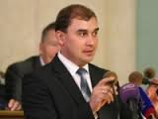
Уважаемые граждане Республики Мордовия!
Главной задачей государства является обеспечение достойного уровня жизни его граждан. Многочисленные функции по обеспечению образования, здравоохранения, безопасности граждан государство осуществляет при помощи государственного бюджета.
Участие бюджета в реализации государственной политики происходит следующим образом.
1. В ходе составления бюджета планируются расходы на реализацию мероприятий предстоящего периода.
2. В ходе исполнения бюджета средства доходят до их получателей, происходит контроль за правильным и полным расходованием средств, своевременным поступлением доходов.
3. После завершения года составляется отчет об исполнении бюджета, анализируются достигнутые результаты запланированных мероприятий.
Перед вами брошюра «Бюджет для граждан», созданная для того, чтобы каждый гражданин Республики Мордовия был осведомлен, как формируется и расходуется республиканский бюджет, в каком объеме средства поступают в бюджет и на какие направления они расходуются, и наконец, что планируется сделать на предстоящий период 2017-2019 годов.

Оглавление

- Основные социально-экономические показатели Республики Мордовия

- Основные характеристики проекта республиканского бюджета Республики Мордовия

- Доходы Республики Мордовия

- Расходы Республики Мордовия

- Взаимодействие с общественностью

- Основные социально-экономические показатели Республики Мордовия

Оглавление раздела

- Административно-территориальное деление Республики Мордовия

- Основные показатели социально-экономического развития Республики Мордовия за 2015-2016 гг. и прогноз до 2019 года

- Позиция Республики Мордовия в рейтингах субъектов Российской Федерации по уровню открытости бюджетных данных и качеству управления финансами

- Глоссарий

- Бюджетный процесс в Республике Мордовия

- Основные направления бюджетной политики Республики Мордовия на 2017 год и на плановый период 2018 и 2019 годов

Административно-территориальное деление Республики Мордовия
по состоянию на 01.10.2016 г.
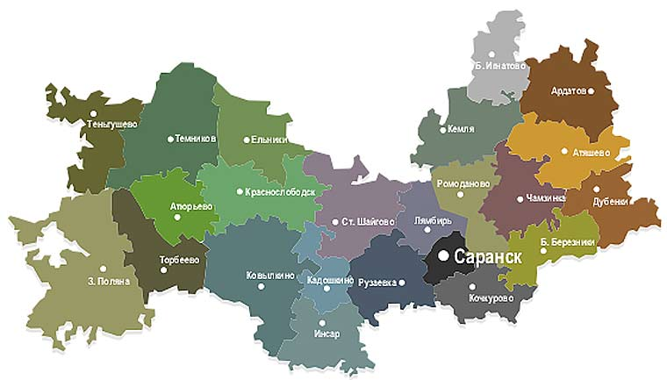
338 сельских поселений
16 городских поселений
1 городской
округ
22 муниципальных района

Оценка численности постоянного населения Республики Мордовия
809 558 человек
по состоянию на 01.10.2016 г.
Основные показатели
социально-экономического развития
Республики Мордовия за 2015-2016 гг.
и прогноз до 2019 года

Показатель | 2015 год (факт) | 2016 год  (оценка) | 2017 год | 2018 год | 2019 год
Валовой региональный продукт
всего, млрд. рублей | 189,6 | 213,9 | 237,7 | 263,1 | 287,7
на душу населения, тыс. рублей | 234,6 | 265,2 | 294,9 | 326,1 | 355,6
Численность населения среднегодовая
тыс. человек | 808,2 | 806,8 | 806,1 | 806,8 | 809,1
Индекс потребительских цен, в среднем за год
в % к предыдущему году | 114,2 | 107,3 | 105,4 | 104,8 | 104,3
Доля безработных в общей численности экономически активного населения (уровень зарегистрированной безработицы)
в %, на конец года | 0,8 | 0,9 | 0,9 | 0,9 | 0,9
Номинальная начисленная среднемесячная заработная плата одного работника
всего, рублей | 22 028,5 | 24 025,0 | 25 945,0 | 28 255,0 | 30 883,0
в % к предыдущему году | 108,3 | 109,1 | 108,0 | 108,9 | 109,3
Величина прожиточного минимума
рублей | 8 149,0 | 8 678,0 | 9 025,0 | 9 386,0 | 9 762,0
Денежные доходы на душу населения
рублей | 17 455,9 | 18 983,0 | 20 549,0 | 22 335,0 | 24 294,0
Объем работ, выполненных по виду деятельности "Строительство" с учетом подготовки к Чемпионату мира по футболу 2018 г.
всего, млрд. рублей | 23,0 | 27,8 | 31,0 | 34,4 | 37,8
в расчете на 1 жителя, тыс. рублей | 28,4 | 34,4 | 38,5 | 42,6 | 46,7

Позиция Республики Мордовия в рейтинге субъектов Российской Федерации по уровню открытости бюджетных данных*

*Результаты рейтинга по итогам каждого этапа публикуются на официальном сайте электронного журнала «ГосМенеджмент» по адресу http://www.gosman.ru/

Позиция Республики Мордовия в рейтинге субъектов Российской Федерации по качеству управления региональными финансами*

*Результаты рейтинга по итогам каждого этапа публикуются на официальном сайте Министерства финансов Российской Федерации по адресу:
http://minfin.ru/ru/perfomance/regions/monitoring_results/monitoring_finance/
Глоссарий

- Бюджет – план доходов и расходов государства на предстоящий финансовый год и плановый период
- Доходы – денежные средства, поступающие в бюджет
- Расходы – денежные средства, выплачиваемые из бюджета
- Бюджетная система – совокупность федерального бюджета, бюджетов субъектов РФ, местных бюджетов и бюджетов государственных внебюджетных фондов
- Межбюджетные трансферты – средства, предоставляемые бюджетом вышестоящего уровня бюджетной системы бюджету нижестоящего уровня бюджетной системы
- Консолидированный бюджет – свод республиканского и местных бюджетов
- Дефицит бюджета – превышение расходов бюджета над его доходами
- Профицит бюджета – превышение доходов бюджета над его расходами
Федеральный
бюджет
Бюджет субъекта
Местный бюджет
Бюджеты
государственных
внебюджетных
фондов
Межбюджетные трансферты
Бюджетная система Российской Федерации
Консолидированный бюджет
Бюджетный процесс – ежегодное формирование и исполнение бюджета

В ходе бюджетного процесса проект бюджета проходит следующие стадии:
Составление

Рассмотрение и утверждение

Исполнение
Составление,
рассмотрение и утверждение
отчетности
Бюджетный процесс в Республике Мордовия (на примере 2017 года)

2017 г. | Бюджет 2016 г. | Бюджет 2017-2019 гг. | Бюджет 2018-2020 гг.
Январь-март | Составление отчета об исполнении бюджета | Исполнение бюджета,  составление отчетов об исполнении бюджета  за 1 квартал,  полугодие  и 9 месяцев текущего года | Определение основных подходов к формированию бюджета
Апрель | Внешняя проверка отчета в Счетной палате РМ, получение заключения Счетной палаты РМ |  | Разработка / корректировка методики и нормативов планирования бюджетных ассигнований
Май | Внесение Главой РМ отчета на рассмотрение в Государственное собрание РМ
Июнь | Рассмотрение годового отчета Государственным Собранием РМ. Утверждение закона об исполнении республиканского бюджета |  | Работа министерств по подготовке и обоснованию бюджетных ассигнований
Июль
Август |  |  | Основные направления бюджетной политики РМ. Прогноз социально-экономического развития РМ
Сентябрь
Октябрь |  |  | Внесение Главой РМ проекта закона о республиканском бюджете РМ в Государственное Собрание РМ
Ноябрь |  |  | Рассмотрение Государственным Собранием РМ проекта закона о республиканском бюджете РМ. Проведение публичных слушаний по проекту закона о республиканском бюджете
Декабрь
 |  |  | Подписание Главой РМ закона о республиканском бюджете РМ

Составление проекта бюджета основывается на:

- Прогнозе социально-экономического развития Республики Мордовия (разрабатывает Министерство экономики Республики Мордовия)

- Основных направлениях бюджетной политики, основных направлениях налоговой политики Республики Мордовия (разрабатывает Министерство финансов Республики Мордовия)

- Государственных программах Республики Мордовия – разрабатывают отраслевые министерства и ведомства

Основные направления бюджетной политики Республики Мордовия на 2017 год и на плановый период 2018 и 2019 годов

- обеспечение долгосрочной сбалансированности и финансовой устойчивости республиканского бюджета в условиях ограниченности его доходных источников;
- обеспечение стабильности налоговых поступлений в республиканский бюджет и роста собственных доходов;
- совершенствование программно-целевого принципа планирования республиканского бюджета;
- формирование бюджетных параметров исходя из необходимости безусловного исполнения действующих расходных обязательств, в том числе обязательств, связанных с исполнением указов Президента Российской Федерации от 7 мая 2012 г.;
- повышение эффективности бюджетных расходов, в том числе за счет перераспределения бюджетных ассигнований в рамках существующих бюджетных ограничений на реализацию приоритетных направлений государственной политики Республики Мордовия;
- соблюдение ограничений допустимого уровня дефицита республиканского бюджета и предельного объема государственного долга Республики Мордовия, установленных Бюджетным кодексом Российской Федерации;
- повышение доступности и качества оказания (выполнения) государственных услуг (работ);
- повышение государственными учреждениями Республики Мордовия эффективности их деятельности за счет всех источников доходов государственного учреждения, в том числе за счет доходов, полученных ими от приносящей доход деятельности, направляемых на достижение целей деятельности государственных учреждений, определенных уставами;
- повышение эффективности и качества осуществления государственного финансового контроля и финансового аудита;
- совершенствование и развитие межбюджетных отношений;
- обеспечение прозрачности и открытости государственных финансов, повышения доступности и понятности информации о республиканском бюджете

- Основные характеристики проекта республиканского бюджета

Оглавление раздела

- Исполнение консолидированных бюджетов субъектов Приволжского федерального округа на душу населения

- Исполнение консолидированных бюджетов субъектов Приволжского федерального округа

- Основные характеристики консолидированного бюджета Республики Мордовия

- Основные характеристики республиканского бюджета Республики Мордовия

- Дефицит республиканского бюджета Республики Мордовия

- Государственный долг Республики Мордовия

- Межбюджетные трансферты

- Реализация общественно значимых проектов в Республике Мордовия

- Программный бюджет в Республике Мордовия

- Доля расходов республиканского бюджета Республики Мордовия на социальную сферу

Исполнение консолидированных субъектов Приволжского федерального округа
на душу населения

на 01.01.2016 г., тыс. рублей / человека

Исполнение консолидированных бюджетов субъектов Приволжского федерального округа на 01.01.2016 г., млн. рублей

Исполнение консолидированных бюджетов субъектов Приволжского федерального округа на 01.08.2016 г., млн. рублей

Основные характеристики консолидированного бюджета
Республики Мордовия

Данные 2016 г. представлены по состоянию на 01.11.2016 г.

Основные характеристики
республиканского бюджета
Республики Мордовия

* Здесь и далее, если не указано иное, данные представлены в соответствии с:
2015 г. – Закон Республики Мордовия от 26.06.2016 г. №46-З «Об исполнении республиканского бюджета Республики Мордовия за 2015 год»
2016 г. – Закон Республики Мордовия от 19.12.2016 г. №89-З «О республиканском бюджете Республики Мордовия на 2016 год» (в ред. Закона Республики Мордовия от 27.10.2016 г. №76-З)
2017-2019 гг. – проект закона Республики Мордовия о республиканском бюджете Республики Мордовия на 2017 год и на плановый период 2018 и 2019 годов
Дефицит республиканского бюджета Республики Мордовия

Показатель | 2015 год | 2016 год | 2017 год | 2018 год | 2019 год
Дефицит
млн. рублей | 6 026 | 4 024 | 879 | 1 299 | 813
% от налоговых и неналоговых доходов бюджета (с корректировкой до 1.01.2017 г. в соответствии с положениями ст. 92.1 Бюджетного кодекса РФ и положениями Федерального закона от 09.04.2009 г. №58-ФЗ) | 14,5 | 15 | 0 | 0 | 0
Предельный объем дефицита, % (в соответствии со ст. 92.1 Бюджетного кодекса РФ и положениями Федерального закона от 09.04.2009 г. №58-ФЗ) | 15 | 15 | 15 | 15 | 15
Источники финансирования дефицита, млн. рублей
Банковские кредиты | 3 100 | -750 | 4 174 | 6 555 | 785
Облигации | 2 400 | 4 400 | -1 500 | -1 500 | -2 400
Бюджетные кредиты | 2 000 | 220 | -2 674 | -5 055 | -2 780
Иные источники | -2 625 | 0,002 | 879 | 1 299 | 5 208
Изменение остатков средств | 1 151 | 154 | 0 | 0 | 0

Государственный долг Республики Мордовия
(млн. рублей)

Структура государственного долга
Республики Мордовия
(млн. рублей)

Межбюджетные трансферты – помощь, передаваемая бюджету другого уровня

Межбюджетный трансферт | Характеристика
Субвенции | - предоставляются на определенные цели
Субсидии | - предоставляются на определенные цели на условиях софинансирования (долевого финансирования) расходов
Дотации | - предоставляются без целевого назначения (в качестве финансовой помощи)
Иные межбюджетные трансферты | - предоставляются в случаях и в порядке, предусмотренных бюджетным законодательством

Межбюджетные трансферты, передаваемые из федерального бюджета республиканскому бюджету:

Межбюджетные трансферты, передаваемые из республиканского бюджета местным бюджетам:

Реализация общественно значимых проектов в Республике Мордовия в 2017-2019 гг.

Для проведения чемпионата мира по футболу FIFA 2018 в г. о. Саранск необходимо надежное и бесперебойное снабжение объектов топливно-энергетическими ресурсами, а также обеспечение безаварийной работы систем водоснабжения и водоотведения. К основным объектам строительства, к которым будет приковано повышенное внимание общественности и мировых средств массовой информации, относятся прежде всего спортивные объекты - стадион «Юбилейный», а также транспортные узлы - железнодорожный вокзал и аэропорт.

Каждый из них должен быть обеспечен коммунальными услугами, прежде всего водоснабжением и водоотведением. Существующая в настоящее время система инженерных коммуникаций не рассчитана на подобную интенсивную застройку и не позволит в условиях высокого уровня износа сетей обеспечить должный уровень качества предоставляемых коммунальных услуг.

Реализация проектов оставит существенное наследие для горожан и организаций столицы Республики Мордовия. Существенно повысится надежность системы водоснабжения, водоотведения и очистки сточных вод в Саранске, а закладываемый резерв мощностей создаст дополнительные возможности развития муниципального образования, привлечения инвесторов.

Год | Место реализации | Сроки реализации | Объем финансирования, млн. рублей |  |  | Ожидаемые результаты от реализации проекта
 |  |  | Всего | в том числе за счет средств
 |  |  |  | республиканского бюджета | федерального бюджета
Модернизация системы водоснабжения г. Саранска (водоводы) для обеспечения водоснабжением объектов чемпионата мира по футболу (стадион на 45000 зрительских мест г. Саранск, в районе ул. Волгоградская, аэропорт, железнодорожный вокзал)
2015 | г. Саранск | 2015-2017 |  | 3,4 | 10,9 | Строительство водопроводных сетей - 10,12 км
2016 |  |  |  | 17,3 | 11,7
2017 |  |  |  | 21,9 | 14,9
2018
2019
Расширение и реконструкция водопровода г. Саранска. 2-й пусковой комплекс для обеспечения водоснабжением объектов чемпионата мира по футболу (стадион на 45000 зрительских мест г. Саранск, в районе ул. Волгоградская, аэропорт, железнодорожный вокзал)
2015 | г. Саранск | 2015-2017 |  | 44,3 | 29,6 | Строительство водопроводных сетей – 20,0 км
2016 |  |  |  | 146,1 | 97,4
2017 |  |  |  | 188,1 | 98,9
2018
2019
Реконструкция и интенсификация процесса очистки сточных вод на городских очистных сооружениях канализации г. Саранска и развитие канализационных насосных станций для обеспечения канализованием и очисткой сточных вод объектов чемпионата мира по футболу (стадион на 45000 зрительских мест г. Саранск, в районе ул. Волгоградская, аэропорт, железнодорожный вокзал)
2015 | г. Саранск | 2015-2017 |  | 0 | 15,5 | Строительство (реконструкция) канализационных коллекторов (с одновременной модернизацией насосных станций) - 8,72 км
2016 |  |  |  | 116,2 | 78,8
2017 |  |  |  | 11,8 | 99,4
2018
2019

Программный бюджет в Республике Мордовия

Государственная программа – стратегический документ, определяющий цель, задачи, результаты, основные направления и инструменты государственной политики, направленные на достижение целей и реализацию государственных приоритетов.

Проектом закона Республики Мордовия о республиканском бюджете Республики Мордовия на 2017-2019 годы предусмотрена реализация 25 государственных программ:

Показатель | Единица измерения | 2015 | 2016 | 2017 | 2018 | 2019
Расходы республиканского бюджета Республики Мордовия | млн. руб. | 39 183 | 43 438 | 28 488 | 29 579 | 30 005
в том числе в рамках государственных программ Республики Мордовия | млн. руб. | 35 849 | 40 351 | 23 753 | 25 352 | 25 026
Доля государственных программ в общих расходах | % | 91,5 | 92,9 | 83,4 | 85,7 | 83,4

Доля расходов республиканского бюджета Республики Мордовия на социальную сферу*
в 2015-2019 гг.

* включает данные по разделам бюджетной классификации расходов: «образование», «культура, кинематография», «здравоохранение», «социальная политика», «физическая культура и спорт»

- Доходы Республики Мордовия

Оглавление раздела

- Крупнейшие налогоплательщики Республики Мордовия

- Доходная часть республиканского бюджета Республики Мордовия

- Структура налоговых доходов республиканского бюджета Республики Мордовия

- Структура неналоговых доходов республиканского бюджета Республики Мордовия

- Налоговые и неналоговые льготы в Республике Мордовия

Крупнейшие налогоплательщики Республики Мордовия
- ОАО "САН ИнБев"
- ООО "ЛВЗ Кристалл-Лефортово"
- Межрегиональное операционное УФК
- ООО "Ликероводочный завод "Саранский"
- ОАО "МОРДОВЦЕМЕНТ"
- ОАО "РЖД"
- ОАО "ГАЗПРОМ"
- ОАО "Саранский телевизионный завод"
- ГКУ "Упрдор РМ"
- ОАО "Агрофирма "Октябрьская"

Доходная часть республиканского бюджета Республики Мордовия

Структура налоговых доходов республиканского бюджета
Республики Мордовия

Структура неналоговых доходов республиканского бюджета
Республики Мордовия

Налоговые и неналоговые льготы в Республике Мордовия
(сведения об оценке объема предоставляемых налоговых и неналоговых льгот, установленных законодательством субъекта РФ)
№ | Категории налогоплательщиков, которым предоставлена налоговая преференция | Сумма налоговых преференций, млн. рублей
 |  | 2015 год | Оценка 2016 год | Оценка 2017 год | Оценка 2018 год | Оценка 2019 год
- Налог на прибыль организаций (Закон РМ от 25.11.2004 N 77-З "О снижении ставок по налогу на прибыль организаций")

1.1 | организациями, осуществляющими научно-исследовательские работы для электротехнической и светотехнической промышленности при условии, если данный вид деятельности составляет не менее 70 процентов от общего объема выполненных работ данной организацией | 0,0 | 0,0 | 0,0 | 0,0 | 0,0
1.2 | организациями, относящимися к уголовно-исполнительной системе Министерства юстиции Российской Федерации и расположенными на территории Республики Мордовия | 0,0 | 0,0 | отменена с 1 января 2017 года
1.3 | организациями, осуществляющими в качестве основного вида деятельности производство пивоваренной продукции | 0,0 | 0,0 | 0,0 | 0,0 | 0,0
1.4 | организациями, осуществляющими в качестве основного вида деятельности производство вагонов различного назначения и другого подвижного состава, комплектующих узлов, оборудования и материалов для их изготовления, если данный вид деятельности составляет не менее 70 процентов в общем объеме работ | 0,0 | 0,0 | 0,0 | 0,0 | 0,0
1.5 | организациями, реализующими в соответствии с Законом Республики Мордовия от 20 февраля 2006 года N 6-З "О государственной поддержке инвестиционной деятельности в Республике Мордовия" приоритетные инвестиционные проекты Республики Мордовия на период окупаемости приоритетного инвестиционного проекта, но не более чем на десять лет с даты включения организации в Перечень приоритетных инвестиционных проектов Республики Мордовия | 16 289,7 | 10 514,6 | 10 514,6 | 10 514,6 | 10 514,6
1.6 | организациями, учредителями которых являются общероссийские общественные организации слепых, в которых численность инвалидов составляет более 50 процентов от общей численности работающих | 0,0 | 0,0 | 0,0 | 0,0 | 0,0
1.7 | организациями, товарищества собственников жилья | 0,0 | 0,0 | 0,0 | 0,0 | 0,0
1.8 | организациями, осуществляющими экспортные операции, выручка от которых составляет не менее 15 процентов от общего объема выручки организации | 13 608,2 | 14 070,8 | 14 070,8 | 14 070,8 | 14 070,8
1.9 | организациями, осуществляющими производство, а также оптовую торговлю минеральными удобрениями, сырьем и иными компонентами для производства минеральных удобрений, ежеквартальный объем выручки от реализации которых составляет не менее 30 процентов от общего объема выручки организации | 0,0 | отмена с 1 января 2016 года
1.9 | организациями, являющимися резидентами Технопарка в сфере высоких технологий Республики Мордовия и осуществляющими производство научно-технической продукции, при условии, что доля отгруженной научно-технической продукции в общем объеме отгруженных товаров составляет не менее 50 процентов. В целях настоящего Закона под резидентами Технопарка в сфере высоких технологий Республики Мордовия понимаются хозяйственные общества, заключившие договор аренды недвижимого имущества с Автономным учреждением "Технопарк-Мордовия" с целью разработки и (или) производства научно-технической продукции на данных арендуемых площадях | 0,0 | 0,0 | 0,0 | 0,0 | 0,0
1.10 | организациями, осуществляющими практическое применение (внедрение) результатов интеллектуальной деятельности (программ для электронных вычислительных машин, баз данных, изобретений, полезных моделей, промышленных образцов, селекционных достижений, топологий интегральных микросхем, секретов производства (ноу-хау), при условии, что данная деятельность осуществляется хозяйственными обществами, учредителями которых выступают высшие учебные заведения, являющиеся бюджетными образовательными учреждениями, расположенные на территории Республики Мордовия. Сниженная ставка для указанных налогоплательщиков применяется в течение пяти лет со дня их регистрации | 0,0 | 0,0 | 0,0 | 0,0 | 0,0
1.11 | организациями, являющимися управляющими компаниями индустриальных (промышленных) парков в Республике Мордовия. Сниженная ставка для указанных налогоплательщиков применяется в течение 10 лет, начиная с года, следующего за годом принятия решения об отборе управляющей компании | 0,0 | 0,0 | 0,0 | 0,0 | 0,0
1.12 | являющимися резидентами индустриальных (промышленных) парков в Республике Мордовия, включенными в Реестр резидентов индустриальных (промышленных) парков в Республике Мордовия. Сниженная ставка для указанных налогоплательщиков применяется в течение 10 лет, начиная с года, следующего за годом включения в Реестр резидентов индустриальных (промышленных) парков в Республике Мордовия | 0,0 | 0,0 | 0,0 | 0,0 | 0,0
1.13 | организациями, осуществляющими реализацию продукции (работ, услуг) с приростом к фактически достигнутому уровню прошлого года в сопоставимых ценах в размере от 5 до 10 процентов | 93,0 | 0,0 | 0,0 | 0,0 | 0,0
1.14 | организациями, осуществляющими реализацию продукции (работ, услуг) с приростом к фактически достигнутому уровню прошлого года в сопоставимых ценах в размере, превышающем 10 процентов | 759,4 | 987,3 | 987,3 | 987,3 | 987,3
1.15 | организациями, определенными согласно статье 50 Уголовного кодекса Российской Федерации как место отбывания исправительных работ осужденными, не имеющими основного места работы, уплачивается по сниженной ставке. Ставка определяется как разница между ставкой налога на прибыль организаций, подлежащего зачислению в бюджеты субъектов Российской Федерации, и допустимым в соответствии с налоговым законодательством размером понижения ставки налога на прибыль организаций, умноженным на удельный вес численности осужденных, отбывавших исправительные работы в данной организации в отчетном (налоговом) периоде, в среднесписочной численности работников данной организации в отчетном (налоговом) периоде | 0,0 | 0,0 | 0,0 | 0,0 | 0,0
2. Налог на имущество организаций (Закон РМ от 27.11.2003 N 54-З "О налоге на имущество организаций")

2.1 | организации, подпадающие под действие Закона Республики Мордовия 9-З "Об условиях эффективного использования социально-экономического потенциала Республики Мордовия" (осуществление инвестиционной деятельности на территории Республики Мордовия в соответствии с законодательством Российской Федерации и Республики Мордовия, направленной на развитие социально-экономической сферы Республики Мордовия) отменена в 2010 году - действует 15 лет с 1 января 1999 года | 6 772,2 | 6 223,4 | 6 223,4 | 6 223,4 | 6 223,4
2.2 | организации, выполняющие разработку и реализацию инновационных проектов и финансируемые из республиканского и местных бюджетов Республики Мордовия | 0,0 | 0,0 | 0,0 | 0,0 | 0,0
2.3 | организации, реализующие в соответствии с Законом Республики Мордовия от 20 февраля 2006 года N 6-З "О государственной поддержке инвестиционной деятельности в Республике Мордовия" приоритетные инвестиционные проекты Республики Мордовия, - в отношении основных средств, созданных и (или) приобретенных (в том числе поступающих в виде вклада в уставный (складочный) капитал) в рамках реализации инвестиционного проекта с начала его финансирования, на период окупаемости инвестиционного проекта, но не более чем на десять лет с даты включения организации в Перечень приоритетных инвестиционных проектов Республики Мордовия | 42 930,4 | 139 100,0 | 139 100,0 | 139 100,0 | 139 100,0
2.4 | организации, осуществляющие в качестве основного вида деятельности производство пивоваренной продукции | 16 871,9 | 12 259,8 | 12 259,8 | 12 259,8 | 12 259,8
2.5 | организации, осуществляющие в качестве основного вида деятельности проектирование, разработку технической документации и производство вагонов различного назначения и другого подвижного состава, комплектующих узлов, оборудования и материалов для их изготовления, если данный вид деятельности составляет не менее 40 процентов в общем объеме работ | 127 539,8 | 110 436,2 | 110 436,2 | 110 436,2 | 110 436,2
2.6 | организации в отношении имущества, принятого на баланс в отчетном году в качестве объектов основных средств, в соответствии с установленным порядком ведения бухгалтерского учета при условии приобретения его за плату (в том числе изготовленного или сооруженного самой организацией либо сторонними организациями по договору). Настоящая льгота применяется в случае непосредственного использования такого имущества в производстве продукции и (или) при выполнении работ (начисленные суммы амортизации по этому имуществу в соответствии с главой 25 части 2 Налогового кодекса Российской Федерации должны включаться в состав прямых расходов) | 0,0 | 421,7 | 421,7 | 421,7 | 421,7
2.7 | организации, осуществляющие в качестве основного вида деятельности авиационные перевозки | 2 652,1 | 2 413,9 | 2 413,9 | 2 413,9 | 2 413,9
2.8 | организации, осуществляющие в качестве основного вида деятельности производство, переработку, хранение сельскохозяйственной продукции, выращивание, лов и переработку рыбы и морепродуктов при условии, что выручка от указанных видов деятельности составляет не менее 70 процентов от общей суммы выручки от реализации продукции (работ, услуг) | 575 883,1 | отмена с 1 января 2016 года
2.9 | религиозные объединения | 0,6 | 5,9 | 5,9 | 5,9 | 5,9
2.10 | организации - в отношении объектов, признаваемых памятниками истории и культуры республиканского и местного значения в установленном законодательством Республики Мордовия порядке | 154,0 | 222,2 | 222,2 | 222,2 | 222,2
2.11 | научные организации Российской академии наук, Российской академии медицинских наук, Российской академии сельскохозяйственных наук, Российской академии образования, Российской академии архитектуры и строительных наук, Российской академии художеств, расположенные на территории Республики Мордовия, - в отношении имущества, используемого ими в целях научной (научно-исследовательской) деятельности | 179,2 | 0,0 | 0,0 | 0,0 | 0,0
2.12 | товарищества собственников жилья | 0,0 | 0,0 | 0,0 | 0,0 | 0,0
2.13 | организации, осуществляющие экспортные операции, выручка от которых составляет не менее 15 процентов от общего объема выручки организации | 24 212,2 | 33 469,3 | 33 469,3 | 33 469,3 | 33 469,3
2.14 | организации в отношении имущества аэродромной инфраструктуры, используемого для нужд гражданской авиации | 2 333,1 | 2 266,0 | 2 266,0 | 2 266,0 | 2 266,0
2.15 | резиденты Технопарка в сфере высоких технологий Республики Мордовия, осуществляющие производство научно-технической продукции, при условии, что доля отгруженной научно-технической продукции в общем объеме отгруженных товаров составляет не менее 50 процентов, - в отношении имущества, учитываемого на балансе организации в качестве объектов основных средств. В целях настоящего Закона под резидентами Технопарка в сфере высоких технологий Республики Мордовия понимаются хозяйственные общества, заключившие договор аренды недвижимого имущества с Автономным учреждением "Технопарк-Мордовия" с целью разработки и (или) производства научно-технической продукции на данных арендуемых площадях | 0,0 | 0,0 | 0,0 | 0,0 | 0,0
2.16 | хозяйственные общества, осуществляющие практическое применение (внедрение) результатов интеллектуальной деятельности (программ для электронных вычислительных машин, баз данных, изобретений, полезных моделей, промышленных образцов, селекционных достижений, топологий интегральных микросхем, секретов производства (ноу-хау), учредителями которых выступают высшие учебные заведения, являющиеся бюджетными образовательными учреждениями, расположенные на территории Республики Мордовия. Льгота для указанных налогоплательщиков применяется в течение пяти лет со дня их регистрации в отношении имущества, учитываемого на балансе организации в качестве объектов основных средств | 0,0 | 0,0 | 0,0 | 0,0 | 0,0
2.17 | организации, осуществляющие деятельность гостиниц, при условии, что выручка от указанных видов деятельности составляет не менее 70 процентов от общей суммы выручки от реализации продукции (работ, услуг) | 13 754,2 | 13 347,3 | 13 347,3 | 13 347,3 | 13 347,3
2.18 | организации в отношении трубопроводов газоснабжения, а также сооружений, являющихся их неотъемлемой технологической частью, приобретенных в процессе приватизации государственного и (или) муниципального имущества с 1 января 2011 года | 55 337,6 | 53 874,6 | 53 874,6 | 53 874,6 | 53 874,6
2.19 | организации, осуществляющие в качестве основного вида деятельности производство полых стеклянных изделий в период с 1 января 2013 года по 31 декабря 2015 года, при условии, что выручка от указанного вида деятельности составляет не менее 70 процентов от общей суммы выручки от реализации продукции (работ, услуг) | 131 084,3 | 0,0 | 0,0 | 0,0 | 0,0
2.20 | организации, осуществляющие в качестве основного вида деятельности лизинг и сдачу в аренду вагонов, подвижного состава и основных средств для их производства, если данный вид деятельности составляет не менее 70 процентов от общей суммы выручки от реализации продукции (работ, услуг) | 139 303,2 | 345 078,3 | 345 078,3 | 345 078,3 | 345 078,3
2.21 | организации со среднесписочной численностью работников не менее 300 человек, осуществляющие производство кабельно-проводниковой продукции, при условии, что выручка от указанного вида деятельности составляет не менее 50 процентов от общей суммы выручки от реализации продукции (работ, услуг). Налоговая льгота предоставляется на период с 1 января 2014 года по 31 декабря 2016 года | 48 697,0 | 70 249,1 | 0,0 | 0,0 | 0,0
2.22 | организации - управляющие компании - в отношении имущества, расположенного в пределах территории индустриального (промышленного) парка в Республике Мордовия, непосредственно используемого для ведения деятельности резидентов индустриального (промышленного) парка, на период действия соответствующего индустриального (промышленного) парка | 0,0 | 0,0 | 0,0 | 0,0 | 0,0
2.23 | резиденты индустриального (промышленного) парка - в отношении недвижимого имущества (в том числе производственных, офисных и иных площадей), располагающегося по месту нахождения индустриального (промышленного) парка, в течение 10 лет, начиная с года, следующего за годом включения в Реестр резидентов индустриальных (промышленных) парков в Республике Мордовия | 0,0 | 0,0 | 0,0 | 0,0 | 0,0
2.24 | организации, осуществляющие функции государственного заказчика по проектированию, строительству, реконструкции, ремонту и содержанию автомобильных дорог общего пользования регионального или межмуниципального значения и искусственных сооружений на них в отношении автомобильных дорог общего пользования и искусственных сооружений на них, находящихся в государственной собственности Республики Мордовия | 0,0 | 322 435,5 | 322 435,5 | 322 435,5 | 322 435,5
2.25 | Организациям, осуществляющим в качестве основных видов деятельности производство мяса крупного рогатого скота, свиней, овец, коз, животных семейства лошадиных, а также пищевых субпродуктов и продуктов из мяса крупного рогатого скота, свиней, овец, коз, животных семейства лошадиных, при условии, что выручка от указанных видов деятельности составляет не менее 70 процентов от общей суммы выручки от реализации продукции (работ, услуг), предоставляется налоговая льгота в форме освобождения от уплаты налога в размере, пропорциональном стоимости сельскохозяйственной продукции (скота в живом весе), закупленной у сельскохозяйственных товаропроизводителей, зарегистрированных на территории Республики Мордовия, и использованной для производства мяса и мясопродуктов, в общей стоимости закупленного сырья | 1 456,0 | 332,0 | 332,0 | 332,0 | 332,0
3. Транспортный налог (Закон РМ от 17.10.2002 N 46-З "О транспортном налоге")

3.1 | организации - по имеющимся в собственности или хозяйственном ведении автомобилям, специально оборудованным и предназначенным для тушения пожаров | 1 293,0 | 1 293,0 | 1 293,0 | 1 293,0 | 1 293,0
3.2 | организации, осуществляющие в качестве основного вида деятельности авиационные перевозки, - по транспортным средствам, находящимся в их собственности, хозяйственном ведении или оперативном управлении | 1 948,0 | 1 948,0 | 1 948,0 | 1 948,0 | 1 948,0
3.3 | организации-резиденты индустриальных (промышленных) парков, признанные таковыми со дня включения в Реестр резидентов индустриальных (промышленных) парков на территории Республики Мордовия, в отношении транспортных средств, приобретенных и зарегистрированных на территории Республики Мордовия. Сниженная ставка для указанных налогоплательщиков применяется в течение пяти лет с момента включения в Реестр резидентов индустриальных (промышленных) парков в Республике Мордовия | 0,0 | 0,0 | 0,0 | 0,0 | 0,0
3.4 | организации, имеющие мобилизационные задания по обеспечению военно-транспортной обязанности, уплачивают налог по транспортным средствам, предназначенным для укомплектования автомобильных колонн войскового типа, по ставкам, составляющим 50 процентов от размера соответствующих ставок налога, установленных статьей 2 настоящего Закона. Уплата налога (суммы авансового платежа по налогу) по указанным ставкам производится за период нахождения транспортных средств в составе автомобильной колонны войскового типа | 99,0 | 99,0 | 99,0 | 99,0 | 99,0
4. Упрощенная система налогообложения (Закон РМ от 04.02.2009 N 5-З "О налоговых ставках при применении упрощенной системы налогообложения")

4.1 | для налогоплательщиков, основным видом деятельности которых является сельское хозяйство, охота и лесное хозяйство | 82,5 | отмена с 1 января 2016 года
4.2 | для налогоплательщиков, основным видом деятельности которых является рыболовство, рыбоводство | 0,0 | отмена с 1 января 2016 года
4.3 | для налогоплательщиков, основным видом деятельности которых является добыча полезных ископаемых | 0,0 | отмена с 1 января 2016 года
4.4 | для налогоплательщиков, основным видом деятельности которых является обрабатывающие производства | 269,8 | 269,8 | 269,8 | 269,8 | 269,8
4.5 | для налогоплательщиков, основным видом деятельности которых является производство и распределение электроэнергии, газа и воды | 0,0 | отмена с 1 января 2016 года
4.6 | для налогоплательщиков, основным видом деятельности которых является строительство | 5 301,1 | 5 301,1 | 5 301,1 | 5 301,1 | 5 301,1
4.7 | для налогоплательщиков, основным видом деятельности которых является транспорт и связь | 97,3 | 97,3 | 97,3 | 97,3 | 97,3
4.8 | для налогоплательщиков, основным видом деятельности которых является управление жилищным фондом | 349,4 | 349,4 | 349,4 | 349,4 | 349,4
4.9 | для налогоплательщиков, основным видом деятельности которых является производство научно-технической продукции, при условии, что данное производство осуществляется резидентами Технопарка в сфере высоких технологий Республики Мордовия. В целях настоящего Закона под резидентами Технопарка в сфере высоких технологий Республики Мордовия понимаются хозяйственные общества, заключившие договор аренды недвижимого имущества с Автономным учреждением "Технопарк-Мордовия" с целью разработки и (или) производства научно-технической продукции на данных арендуемых площадях | 2 476,2 | 2 476,2 | 2 476,2 | 2 476,2 | 2 476,2
4.10 | практическое применение (внедрение) результатов интеллектуальной деятельности (программ для электронных вычислительных машин, баз данных, изобретений, полезных моделей, промышленных образцов, селекционных достижений, топологий интегральных микросхем, секретов производства (ноу-хау), при условии, что данная деятельность осуществляется хозяйственными обществами, учредителями которых выступают высшие учебные заведения, являющиеся бюджетными образовательными учреждениями, расположенные на территории Республики Мордовия. Сниженная ставка для указанных налогоплательщиков применяется в течение пяти лет со дня их регистрации | 0,0 | 0,0 | 0,0 | 0,0 | 0,0
4.11 | Налоговая ставка в размере 1 процента устанавливается на 2016 - 2018 гг. для налогоплательщиков, основным видом деятельности которых являются научные исследования и разработки (код ОКВЭД - 73) | 0,0 | 0,0 | 0,0 | 0,0 | 0,0

- Расходы Республики Мордовия

Оглавление раздела

- Группировка расходов в проекте закона о республиканском бюджете

- Функциональная структура расходов республиканского бюджета

- Программная структура расходов республиканского бюджета

- Структура расходов республиканского бюджета по видам расходов

В проекте закона о республиканском бюджете расходы представлены тремя способами:

- Функциональная структура – по направлениям расходования средств (разделам бюджетной классификации)

Код бюджетной классификации имеет вид:
Раздел |  | Подраздел |  | Целевая статья расходов |  |  |  |  |  |  |  |  |  | Вид расходов
 |  |  |  | Государственная программа |  | Подпрограмма | Основное мероприятие |  | Направление расходов
1 | 2 | 3 | 4 | 5 | 6 | 7 | 8 | 9 | 10 | 11 | 12 | 13 | 14 | 15 | 16 | 17

17 знаков
- Ведомственная структура – по министерствам (ведомствам), осуществляющим расходы

Код бюджетной классификации имеет вид:
Администратор |  |  | Раздел |  | Подраздел |  | Целевая статья расходов |  |  |  |  |  |  |  |  |  | Вид расходов
 |  |  |  |  |  |  | Государственная программа |  | Подпрограмма | Основное мероприятие |  | Направление расходов
1 | 2 | 3 | 4 | 5 | 6 | 7 | 8 | 9 | 10 | 11 | 12 | 13 | 14 | 15 | 16 | 17 | 18 | 19 | 20

20 знаков
- Программная структура – по реализуемым государственным программам
Код бюджетной классификации имеет вид:
Целевая статья расходов |  |  |  |  |  |  |  |  |  | Вид расходов |  |  | Раздел |  | Подраздел |  | Администратор
Государственная программа |  | Подпрограмма | Основное мероприятие |  | Направление расходов
1 | 2 | 3 | 4 | 5 | 6 | 7 | 8 | 9 | 10 | 11 | 12 | 13 | 14 | 15 | 16 | 17 | 18 | 19 | 20

20 знаков
Функциональная структура расходов республиканского бюджета

Номер раздела | Наименование раздела | 2015 год | 2016 год | 2017 год | 2018 год | 2019 год
ВСЕГО расходов, млн. рублей |  | 39 183 | 43 438 | 28 488 | 29 579 | 30 005
01 | общегосударственные вопросы | 1 724 | 2 890 | 2 171 | 2 360 | 1 323
02 | национальная оборона | 22 | 22 | 25 | 25 | 25
03 | национальная безопасность и правоохранительная деятельность | 242 | 217 | 230 | 230 | 233
04 | национальная экономика | 9 699 | 10 881 | 3 922 | 3 804 | 3 821
05 | жилищно-коммунальное хозяйство | 1 155 | 2 117 | 606 | 123 | 143
06 | охрана окружающей среды | 23 | 13 | 9 | 10 | 10
07 | образование | 8 089 | 8 272 | 6 644 | 7 349 | 8 266
08 | культура, кинематография | 1 405 | 719 | 662 | 442 | 505
09 | здравоохранение | 5 389 | 5 765 | 2 347 | 2 882 | 2 995
10 | социальная политика | 5 826 | 6 339 | 7 062 | 7 431 | 7 709
11 | физическая культура и спорт | 1 527 | 1 719 | 811 | 800 | 612
12 | средства массовой информации | 175 | 204 | 151 | 154 | 161
13 | обслуживание государственного и муниципального долга | 1 430 | 2 056 | 1 880 | 1 856 | 1 997
14 | межбюджетные трансферты | 2 476 | 2 224 | 1 968 | 2 113 | 2 205
Подразделы раздела 01 «Общегосударственные вопросы»

Расходы республиканского бюджета
по разделу 01 «Общегосударственные вопросы» в 2015-2019 гг.

(млн. рублей)

Подразделы раздела 02
«Национальная оборона»

Расходы республиканского бюджета
по разделу 02 «Национальная оборона»
в 2015-2019 гг.

(Подраздел 02 03 «Мобилизационная и вневойсковая подготовка»,
млн. рублей)

Подразделы раздела 03 «Национальная безопасность и правоохранительная деятельность»

Расходы республиканского бюджета по разделу 03 «Национальная безопасность и правоохранительная деятельность» в 2015-2019 гг.

(млн. рублей)

Подразделы раздела 04
«Национальная экономика»

Расходы республиканского бюджета
по разделу 04 «Национальная экономика»
в 2015-2019 гг.

(млн. рублей)

Подразделы раздела 05 «Жилищно-коммунальное хозяйство»

Расходы республиканского бюджета по разделу 05 «Жилищно-коммунальное хозяйство»
в 2015-2019 гг.

(млн. рублей)

Подразделы раздела 06
«Охрана окружающей среды»

Расходы республиканского бюджета
по разделу 06 «Охрана окружающей среды» в 2015-2019 гг.

(Подраздел 06 03 «Охрана объектов растительного и животного мира и среды их обитания», млн. рублей)

Подразделы раздела 07 «Образование»

Расходы республиканского бюджета
по разделу 07 «Образование»
в 2015-2019 гг.

(млн. рублей)

Подразделы раздела 08 «Культура, кинематография»

Расходы республиканского бюджета по разделу 08 «Культура, кинематография»
в 2015-2019 гг.

(млн. рублей)

Подразделы раздела 09 «Здравоохранение»

Расходы республиканского бюджета
по разделу 09 «Здравоохранение»
в 2015-2019 гг.

(млн. рублей)

Подразделы раздела 10
«Социальная политика»

Расходы республиканского бюджета
по разделу 10 «Социальная политика»
в 2015-2019 гг.

(млн. рублей)

Подразделы раздела 11
«Физическая культура и спорт»

Расходы республиканского бюджета по разделу 11 «Физическая культура и спорт»
в 2015-2019 гг.

(млн. рублей)

Подразделы раздела 12
«Средства массовой информации»

Расходы республиканского бюджета по разделу 12 «Средства массовой информации»
в 2015-2019 гг.

(млн. рублей)

Подразделы раздела 13 «Обслуживание государственного и муниципального долга»

Расходы республиканского бюджета
по разделу 13 «Обслуживание государственного и муниципального долга» в 2015-2019 гг.

(Подраздел 13 01 «Обслуживание государственного внутреннего и муниципального долга», млн. рублей)

Подразделы раздела 14
«Межбюджетные трансферты»

Расходы республиканского бюджета
по разделу 14 «Межбюджетные трансферты» в 2015-2019 гг.

(млн. рублей)

Программная структура расходов республиканского бюджета

Программная структура расходов республиканского бюджета
(млн. рублей)
Код | Наименование программы | 2015 год | 2016 год | 2017 год | 2018 год | 2019 год
Государственные программы, направленные на развитие социальной сферы
01 | Государственная программа развития здравоохранения Республики Мордовия на 2013-2020 годы | 5 416 | 5 855 | 3 897 | 4 142 | 4 488
02 | Государственная программа Республики Мордовия "Развитие образования в Республике Мордовия" на 2014-2025 годы | 7 733 | 7 810 | 6 601 | 7 343 | 8 245
03 | Государственная программа Республики Мордовия "Социальная поддержка граждан" на 2014-2020 годы | 4 402 | 4 741 | 4 450 | 4 673 | 4 876
05 | Государственная программа Республики Мордовия "Развитие культуры и туризма" на 2014-2018 годы | 1 326 | 676 | 739 | 520 | -
06 | Государственная программа Республики Мордовия "Развитие физической культуры и спорта" на 2014-2020 годы | 2 300 | 3 645 | 1 575 | 1 799 | 613
21 | Государственная программа Республики Мордовия "Доступная среда" на 2014-2018 годы | 41 | 16 | 7 | 11 | -
24 | Государственная программа "Гармонизация межнациональных и межконфессиональных отношений в Республике Мордовия" на 2014-2020 годы | 68 | 71 | 49 | 51 | 54
25 | Государственная программа "Оказание содействия добровольному переселению в Республику Мордовия соотечественников, проживающих за рубежом, на 2015-2020 годы" | - | 2 | 0,0 | 0,2 | 0,2
Государственные программы, направленные на развитие экономики
07 | Государственная программа "Развитие рынка труда и улучшение условий труда в Республике Мордовия" на 2014-2020 годы | 662 | 483 | 273 | 275 | 278
09 | Государственная программа Республики Мордовия развития сельского хозяйства и регулирования рынков сельскохозяйственной продукции, сырья и продовольствия на 2013-2020 годы | 3 969 | 4 217 | 236 | 236 | 246
10 | Государственная программа "Экономическое развитие Республики Мордовия до 2018 года" | 448 | 525 | 192 | 182 | -
11 | Государственная программа научно-инновационного развития Республики Мордовия на 2013-2018 годы | 586 | 411 | 128 | 133 | -
12 | Государственная программа "Энергосбережение и повышение энергетической эффективности в Республике Мордовия" на 2014-2020 годы | 39 | 0,2 | 0,4 | 0,01 | 0,01
15 | Государственная программа Республики Мордовия "Развитие водохозяйственного комплекса Республики Мордовия" на 2014-2020 годы | 55 | 72 | 14 | 14 | 14
16 | Государственная программа "Развитие лесного хозяйства и лесоперерабатывающего комплекса Республики Мордовия" на 2014-2020 годы | 202 | 185 | 143 | 146 | 149
22 | Государственная программа устойчивого развития сельских территорий Республики Мордовия на 2014-2017 годы и на период до 2020 года | 553 | 774 | 362 | 703 | 764
27 | Государственная программа "Повышение конкурентоспособности промышленности Республики Мордовия" на 2016-2020 годы | - | 87 | 61 | 76 | 76
Государственные программы, направленные на развитие инфраструктуры
04 | Государственная программа Республики Мордовия "Развитие жилищного строительства и сферы жилищно-коммунального хозяйства" на 2014-2020 годы | 1 731 | 2 480 | 604 | 623 | 675
Государственные программы, направленные на развитие государственных функций и услуг
08 | Государственная программа Республики Мордовия "Повышение безопасности жизнедеятельности населения и территорий Республики Мордовия на 2014-2019 годы" | 172 | 139 | 270 | 157 | 158
14 | Государственная программа Республики Мордовия "Охрана окружающей среды и повышение экологической безопасности на 2014-2018 годы" | 42 | 40 | 27 | 28 | -
17 | Государственная программа повышения эффективности управления государственными финансами в Республике Мордовия на 2014-2022 годы | 3 001 | 4 116 | 3 987 | 4 108 | 4 341
18 | Государственная программа Республики Мордовия "Формирование информационного общества в Республике Мордовия в период до 2020 года" | 157 | 394 | 44 | 43 | 45
19 | Государственная программа Республики Мордовия "Юстиция и профилактика правонарушений на 2014-2018 годы" | 90 | 111 | 84 | 84 | -
20 | Государственная программа Республики Мордовия "Противодействие злоупотреблению наркотиками и их незаконному обороту" на 2014-2020 годы | 781 | 1 | 6 | 2 | 4
23 | Государственная программа Республики Мордовия "Противодействие коррупции в Республике Мордовия" на 2014-2018 годы | 4 | 4 | 2 | 2 | -

01 Государственная программа развития здравоохранения Республики Мордовия
на 2013-2020 годы

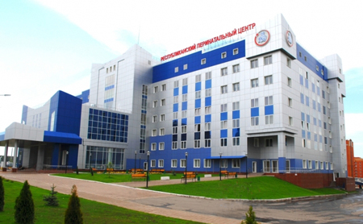
Цель программы: совершенствование системы охраны здоровья граждан для профилактики заболеваний, сохранения и укрепления физического и психического здоровья каждого человека, поддержания его долголетней активной жизни, предоставления ему медицинской помощи

Основные целевые показатели программы:

Наименование | Единица измерения | 2015 год (факт) | 2016 год (оценка) | 2017 год | 2018 год | 2019 год
Смертность от всех причин | на 1000 населения | 14,2 | 13,5 | 13 | 12 | 11,6
Материнская смертность | случаев на 100 тыс. родившихся живыми | 0 | 13 | 13 | 13 | 13
Младенческая смертность | случаев на 1000 родившихся живыми | 4,3 | 7,5 | 7,2 | 7 | 6,8
Смертность от болезней системы кровообращения | на 100 тыс. населения | 451,2 | 663 | 615 | 580,2 | 558,8
Смертность от дорожно-транспортных происшествий | на 100 тыс. населения | 14,2 | 13,2 | 10,7 | 10,3 | 10,1
Смертность от новообразований (в том числе от злокачественных) | на 100 тыс. населения | 185,2 | 184,2 | 184,1 | 180 | 179,1
Смертность от туберкулёза | на 100 тыс. населения | 4 | 4,8 | 4,8 | 4,7 | 4,4
Потребление алкогольной продукции (в перерасчете на абсолютный алкоголь) | литров на душу населения в год | 6,4 | 6,3 | 6,2 | 6 | 5,8
Распространённость потребления табака среди взрослого населения | процент | 32 | 30 | 28 | 25 | 23,3
Распространённость потребления табака среди детей и подростков | процент | 11,3 | 11 | 10,7 | 10,5 | 10,3
Заболеваемость туберкулёзом | на 100 тыс. населения | 50,2 | 48,9 | 46,8 | 43,5 | 41,2
Обеспеченность врачами | на 10 тыс. населения | 47,1 | 46,1 | 46,1 | 46 | 45,9
Соотношение врачей и среднего медицинского персонала |  | 1/2,1 | 1/2,5 | 1/2,6 | 1/2,7 | 1/2,8
Средняя заработная плата врачей и работников медицинских организаций, имеющих высшее медицинское (фармацевтическое) или иное высшее образование, предоставляющих медицинские услуги (обеспечивающих предоставление медицинских услуг) от средней заработной платы в регионе | процент | 133,7 | 159,6 | 200 | 200 | 200
Средняя заработная плата среднего медицинского (фармацевтического) персонала (персонала, обеспечивающего условия для предоставления медицинских услуг) от средней заработной платы в регионе | процент | 77,6 | 86,3 | 100 | 100 | 100
Средняя заработная плата младшего медицинского персонала (персонала, обеспечивающего условия для предоставления медицинских услуг) от средней заработной платы в регионе | процент | 51,6 | 70,5 | 100 | 100 | 100
Ожидаемая продолжительность жизни при рождении | лет | 71,8 | 72,9 | 73,8 | 74 | 74,6

02 Государственная программа
Республики Мордовия "Развитие образования в Республике Мордовия" на 2014-2025 годы
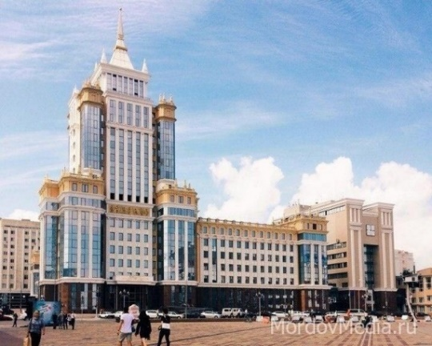

Цель программы: обеспечение высокого качества образования Республики Мордовия в соответствии с меняющимися запросами населения и перспективными задачами развития российского общества и экономики

Основные целевые показатели программы:

Наименование | Единица измерения | 2015 год (факт) | 2016 год (оценка) | 2017 год | 2018 год | 2019 год
Удельный вес численности населения в возрасте 5 – 18 лет, охваченного общим и профессиональным образованием, в общей численности населения в возрасте 5 – 18 лет | процент | 99,1 | 99,2 | 99,3 | 99,3 | 99,4
Охват детей дошкольными образовательными организациями (отношение численности детей в возрасте от 2 месяцев до 3 лет, посещающих дошкольные образовательные организации, к общей численности детей в возрасте от 2 месяцев до 3 лет) | процент | 21,1 | 24 | 28 | 32 | 36
Доступность дошкольного образования (отношение численности детей в возрасте от 3 до 7 лет, получающих дошкольное образование в текущем году, к сумме численности детей в возрасте от 3 до 7 лет, получающих дошкольное образование в текущем году, и численности детей в возрасте от 3 до 7 лет, находящихся в очереди на получение в текущем году дошкольного образования) | процент | 100 | 100 | 100 | 100 | 100
Обеспеченность детей дошкольного возраста местами в дошкольных образовательных организациях (количество мест на 1000 детей) | ед. | 640 | 644 | 644 | 644 | 644
Охват детей в возрасте 5–8 лет программами дополнительного образования (удельный вес численности детей, получающих услуги дополнительного образования, в общей численности детей в возрасте 5–8 лет) | процент | 68 | 69,2 | 71 | 73 | 75
Отношение среднего балла единого государственного экзамена (в расчете на 2 обязательных предмета) в 10 процентах школ с лучшими результатами единого государственного экзамена к среднему баллу единого государственного экзамена (в расчете на 2 обязательных предмета) в 10 процентах школ с худшими результатами единого государственного экзамена | процент | 1,81 | - | - | - | -
Удельный вес выпускников организаций профессионального образования последнего года выпуска, трудоустроившихся по полученной специальности | процент | 55 | 57 | 59 | 60 | 61
Удовлетворенность населения качеством дошкольного, общего, дополнительного, и среднего профессионального образования | процент | 89,0 -дошкольное,  83,0 - общее | дошкольное - 92,4;  общее - 93;  дополнительное - 95,6 | 78 | 79 | 80
Удельный вес численности обучающихся в государственных и муниципальных общеобразовательных организациях, которым предоставлена возможность обучаться в соответствии с основными современными требованиями (с учетом федеральных государственных образовательных стандартов), в общей численности обучающихся государственных и муниципальных общеобразовательных организаций | процент | 83 | 84 | 86 | 90 | 95
Доля детей, оставшихся без попечения родителей, в том числе переданных неродственникам (в приемные семьи, на усыновление (удочерение), под опеку (попечительство), в семейные детские дома и патронатные семьи), находящихся в государственных (муниципальных) организациях всех типов | процент | 98,6 | 98,6 | 83 | 84 | 86
Доля численности высококвалифицированных работников в общей численности квалифицированных работников в регионе | процент | 27,2 | 27,9 | 30,1 | 31,2 | 32,4
Доля образовательных организаций республики, реализующих программы духовно-нравственной направленности, от их общего количества | процент | 38 | 50 | 65 | 75 | 90

03 Государственная программа
Республики Мордовия "Социальная поддержка граждан" на 2014-2020 годы
Цель программы: Формирование организационных, социально-экономических условий для роста благосостояния граждан - получателей мер социальной поддержки; повышение социальной защищенности и доступности качественных услуг в сфере социальной защиты населения, обеспечивающих социальные гарантии государства гражданам в Республике Мордовия

Основные целевые показатели программы:

Наименование | Единица измерения | 2015 год (факт) | 2016 год (оценка) | 2017 год | 2018 год | 2019 год
Доля населения, имеющего денежные доходы ниже величины прожиточного минимума, в общей численности населения, в процентах | % | 17,1 | 16,9 | 16,8 | 16,6 | 16,6
Доля граждан, получивших социальные услуги в учреждениях социального обслуживания населения, в общем числе граждан, обратившихся за получением социальных услуг в учреждения социального обслуживания населения | % | 97,7 | 98,7 | 98,7 | 99,3 | 99,3
04 Государственная программа
Республики Мордовия "Развитие жилищного строительства и сферы жилищно-коммунального хозяйства" на 2014-2020 годы

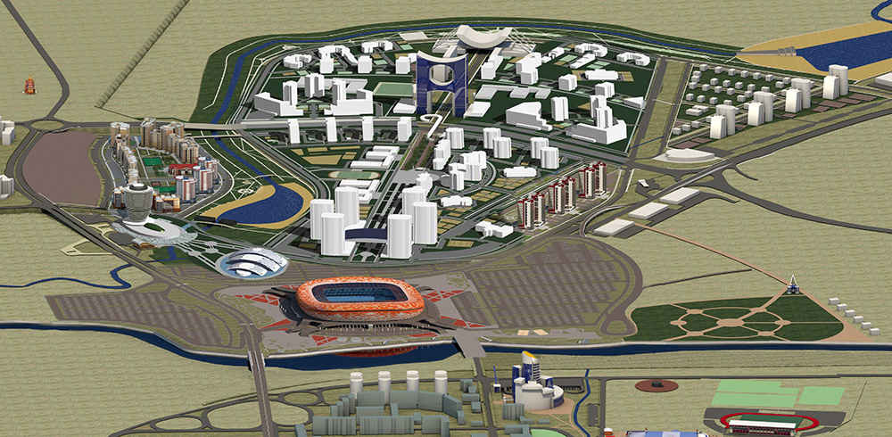
Цель программы: комплексное решение вопросов устойчивого развития жилищного строительства, формирование в Республике Мордовия рынка доступного жилья, в том числе жилья экономического класса, отвечающего требованиям ценовой доступности, энергоэффективности и экологичности.

Основные целевые показатели программы:

Наименование | Единица измерения | 2015 год (факт) | 2016 год (оценка) | 2017 год | 2018 год | 2019 год
Годовой объем ввода жилья, всего | тыс. кв. метров | 324,45 | 330,0 | 360,0 | 386,0 | 420,0
Обеспеченность населения жильем | кв. метров на человека | 26,4 | 26,8 | 27,2 | 27,6 | 28,0
Доля ветхого и аварийного жилья в жилищном фонде | % от общей площади жилищного фонда | 2,3 | 2,26 | 2,24 | 2,22 | 2,2
Коэффициент доступности жилья для населения | лет | 4,3 | 4,4 | 4,25 | 4,1 | 4,0
Площадь земельных участков, предназначенных для жилищного строительства, включенных в региональные адресные перечни земельных участков из земель, находящихся в государственной собственности, государственная собственность на которые не разграничена, в муниципальной собственности, а также предоставленных для жилищного строительства или находящихся в частной собственности | га | 120 | 135 | 150 | 165 | 180
Доля земельных участков, предоставленных для жилищного строительства органами государственной власти Республики Мордовия, органами местного самоуправления или находящихся в частной собственности, обеспеченных инженерной инфраструктурой | % | 50 | 53 | 55 | 58 | 60
Доля земельных участков, на которых планируется или осуществляется жилищное строительство и в отношении которых органами государственной власти Республики Мордовия, органами местного самоуправления разработаны планы освоения | % | 82 | 84 | 86 | 88 | 90
Количество молодых семей, улучшивших жилищные условия (в том числе с использованием кредитов и займов) при оказании поддержки за счет средств федерального бюджета, республиканского бюджета Республики Мордовия и местных бюджетов | семей | 390 | 614 | 371 | 371 | 371
Доля семей, которым доступно приобретение жилья, соответствующего стандартам обеспечения жилыми помещениями, с помощью собственных и заемных средств | % | 20 | 22 | 24 | 26 | 28

05 Государственная программа
Республики Мордовия "Развитие культуры и туризма" на 2014-2018 годы

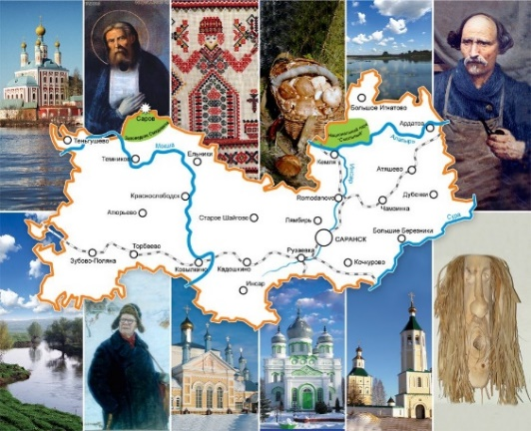
Цель программы: повышение качества и расширение спектра государственных услуг в сфере культуры; обеспечение доступности культурного продукта путем информатизации отрасли, а также укрепления материально-технической базы и технического переоснащения учреждений культуры; сохранение объектов культурного наследия, определение приоритетных направлений деятельности в данной сфере; формирование конкурентной среды в отрасли культуры путем расширения грантовой поддержки творческих проектов; продвижение РМ во внутреннем и внешнем культурно-туристическом пространстве; совершенствование системы управления туристской отраслью; развитие инфраструктуры туризма с применением механизмов; создание условий для творческой самореализации граждан; вовлечение населения в создание и продвижение культурного продукта; участие сферы культуры и туризма в формировании комфортной среды жизнедеятельности населенных пунктов.

Основные целевые показатели программы:

Наименование | Единица измерения | 2015 год (факт) | 2016 год (оценка) | 2017 год | 2018 год | 2019 год
Доля объектов культурного наследия, информация о которых внесена в электронную базу данных единого государственного реестра объектов культурного наследия (памятников истории и культуры) народов РФ, в общем количестве объектов культурного наследия | % | 0,23 | 0,35 | 0,35 | 0,4 | 0,4
Доля представленных (во всех формах) зрителю музейных предметов в общем количестве музейных предметов основного фонда | % | 24 | 13,5 | 13,8 | 14 | 14,5
Уровень удовлетворенности населения РМ качеством предоставления государственных и муниципальных услуг в сфере культуры от общего числа опрошенных | % | 70 | 75 | 80 | 85 | 86
Доля объектов культурного наследия, находящихся в удовлетворительном состоянии, в общем количестве объектов культурного наследия федерального, регионального и местного (муниципального) значения | % | 57 | 58,2 | 59,4 | 60,5 | 61
Средняя сумма премии Главы РМ в области театрального и музыкального искусства и премий Министерства культуры и туризма РМ в области библиотечного дела для поддержки творческих проектов общенационального значения в области культуры и искусства | тыс. руб. | 16 | 16,5 | 17 | 17,5 | 17,5
Доля специалистов государственных и муниципальных учреждений культуры, прошедших профессиональную переподготовку или повышение квалификации, от общего числа работников культуры | % | 11 | 12 | 13,5 | 15 | 15
Соотношение средней заработной платы работников учреждений культуры, повышение оплаты труда которых предусмотрено Указом Президента Российской Федерации от 7 мая 2012 г. N 597 "О мероприятиях по реализации государственной социальной политики", и средней заработной платы в РМ | % | 72,5 | 62,3 | 100 | 100 | 100

06 Государственная программа
Республики Мордовия "Развитие физической культуры и спорта" на 2014-2020 годы

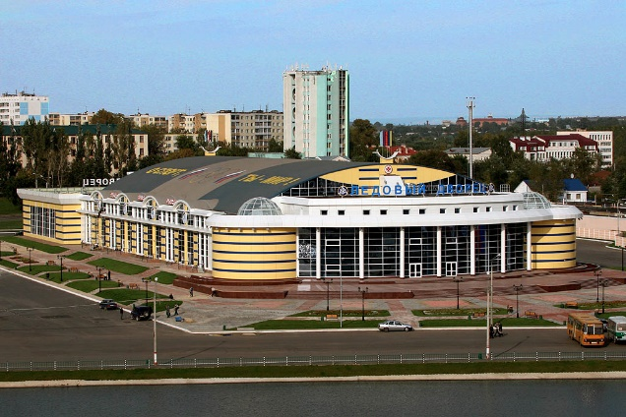
Цель программы: Создание условий, обеспечивающих возможность гражданам систематически заниматься физической культурой и спортом, повышение конкурентоспособности спортсменов Республики Мордовия на международной спортивной арене, подготовка спортсменов Республики Мордовия к Олимпийским играм и проведение чемпионата мира по футболу ФИФА 2018 года

Основные целевые показатели программы:

Наименование | Единица измерения | 2015 год (факт) | 2016 год (оценка) | 2017 год | 2018 год | 2019 год
Доля населения, систематически занимающегося физической культурой и спортом | процентов | 35,7 | 37,0 | 38,5 | 40,5 | 41,5
Уровень обеспеченности населения спортивными сооружениям | процентов | 60,7 | 61,0 | 61,2 | 61,5 | 61,7
Количество спортсменов РМ – участников Олимпийских, Паралимпийских и Сурдлимпийских игр | человек | - | 4,0 | - | 5,0 | -
Доля спортсменов РМ, ставших победителями и призерами Олимпийских, Паралимпийских и Сурдлимпийских игр, в общем количестве участвующих спортсменов РМ | процентов | - | 0,0 | - | 30,0 | -
Доля проведенных крупных всероссийских и международных соревнований, включенных в Календарный план физкультурных и спортивных мероприятий РМ, в общем количестве мероприятий, включенных в Календарный план физкультурных и спортивных мероприятий РМ | процентов | 8,7 | 10,0 | 11,0 | 12,5 | 14,0
Единовременная пропускная способность объектов спорта | человек | 87 282 | 87 735 | 87 995 | 88 100 | 88 200
Количество спортивных региональных центров, введенных в эксплуатацию в рамках программы | штук | - | - | 1 | - | -

07 Государственная программа
"Развитие рынка труда и улучшение условий труда в Республике Мордовия"
на 2014-2020 годы

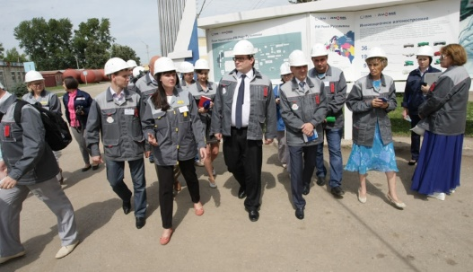
Цель программы: Cоздание условий для эффективной занятости населения, обеспечение стабильности на рынке труда; обеспечение защиты конституционных прав работников на здоровые и безопасные условия труда

Основные целевые показатели программы:

Наименование | Единица измерения | 2015 год (факт) | 2016 год (оценка) | 2017 год | 2018 год | 2019 год
Уровень общей безработицы | процент | 4,2 | 4,3 | 4,3 | 4,2 | 4,2
Уровень регистрируемой безработицы (на конец периода) | процент | 0,8 | 1,0 | 0,9 | 0,9 | 0,9
Коэффициент напряженности на регистрируемом рынке труда (на конец периода) | единиц | 0,6 | 0,9 | 0,9 | 0,8 | 0,8
Коэффициент частоты производственного травматизма | человек на 1000 работающих | 1,8 | 1,8 | 1,8 | 1,8 | 1,8

08 Государственная программа
Республики Мордовия "Повышение безопасности жизнедеятельности населения и территорий Республики Мордовия на 2014-2019 годы"

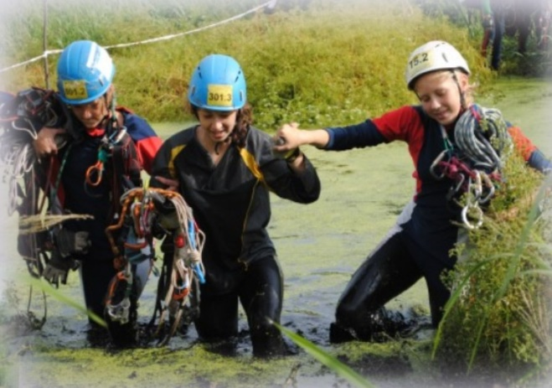
Цель программы: Осуществление комплекса мер на территории РМ по реализации государственной политики в области защиты населения и территорий от чрезвычайных ситуаций природного и техногенного характера, гражданской обороны, пожарной безопасности, обеспечения безопасности населения на водных объектах; минимизация ущерба, наносимого населению, экономике и природной среде от чрезвычайных ситуаций природного и техногенного характера, пожаров и происшествий на водных объектах, а также от ведения и вследствие ведения военных действий

Основные целевые показатели программы:

Наименование | Единица измерения | 2015 год (факт) | 2016 год (оценка) | 2017 год | 2018 год | 2019 год
Количество деструктивных событий (количество чрезвычайных ситуаций, пожаров, происшествий на водных объектах), не более | единиц | 763 | 812 | 794 | 805 | 802
Количество населения, погибшего при чрезвычайных ситуациях, пожарах, происшествиях на водных объектах, не более | человек | 105 | 109 | 106 | 107 | 106
Количество населения, спасенного при чрезвычайных ситуациях, пожарах, происшествиях на водных объектах | человек | 161 | 434 | 439 | 441 | 443
Экономический ущерб от деструктивных событий, не более | млн. рублей | 158,7 | 221 | 212,5 | 215 | 212,5
Количество зарегистрированных пожаров, не более | единиц | 731 | 773 | 756 | 768 | 766
Количество населения, погибшего на пожарах, не более | человек | 78 | 71 | 69 | 69 | 68
Количество населения, спасенного на пожарах, не менее | человек | 156 | 421 | 425 | 427 | 430
Количество происшествий на водных объектах, не более | единиц | 32 | 39 | 38 | 37 | 36
Количество погибших на водных объектах, не более | человек | 27 | 38 | 37 | 36 | 35
Количество спасенных в происшествиях на водных объектах, не менее | человек | 5 | 13 | 14 | 15 | 16
09 Государственная программа
Республики Мордовия развития сельского хозяйства и регулирования рынков сельскохозяйственной продукции, сырья и продовольствия на 2013-2020 годы

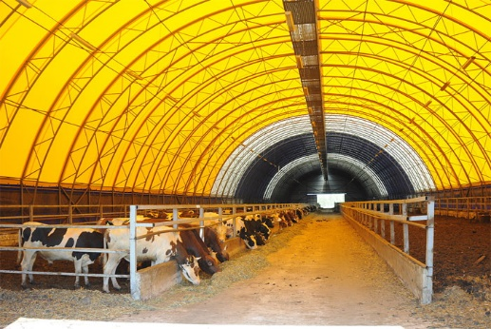
Цель программы: повышение конкурентоспособности сельскохозяйственной продукции, производимой республиканскими сельхозтоваропроизводителями, на внутреннем и внешнем рынках в рамках вступления России во Всемирную торговую организацию; повышение финансовой устойчивости предприятий агропромышленного комплекса; воспроизводство и повышение эффективности использования в сельском хозяйстве земельных и других ресурсов, экологизация производства; обеспечение эпизоотического благополучия; устойчивое развитие сельских территорий; создание и совершенствование системы подготовки, переподготовки, повышения квалификации и поддержки кадрового потенциала в агропромышленном комплексе РМ, способствующей решению стратегических задач социально-экономического и демографического развития республики

Основные целевые показатели программы:

Наименование | Единица измерения | 2015 год (факт) | 2016 год (оценка) | 2017 год | 2018 год | 2019 год
Индекс производства продукции сельского хозяйства в хозяйствах всех категорий (в сопоставимых ценах) | % к предыдущему году | 105,6 | 104,2 | 102,5 | 102,6 | 102,3
Индекс производства продукции растениеводства (в сопоставимых ценах) | % к предыдущему году | 104,7 | 103,0 | 102,9 | 102,9 | 102,1
Индекс производства продукции животноводства (в сопоставимых ценах) | % к предыдущему году | 106,8 | 104,8 | 102,3 | 102,4 | 102,4
Индекс производства пищевых продуктов, включая напитки (в сопоставимых ценах) | % к предыдущему году | 104,0 | 111,0 | 104,4 | 104,2 | 104,5
Индекс физического объема инвестиций в основной капитал сельского хозяйства | % к предыдущему году | 114,5 | 104,3 | 104,5 | 104,8 | 104,9
Рентабельность сельскохозяйственных организаций (с учетом субсидий) | % | 12,8 | 13,5 | 14,0 | 14,5 | 14,8
Среднемесячная номинальная заработная плата в сельском хозяйстве (по сельхозпредприятиям, не относящимся к субъектам малого предпринимательства) | рублей | 20 013,8 | 22 700,0 | 18 400,0 | 20 100,0 | 22 700,0

10 Государственная программа "Экономическое развитие Республики Мордовия до 2018 года"

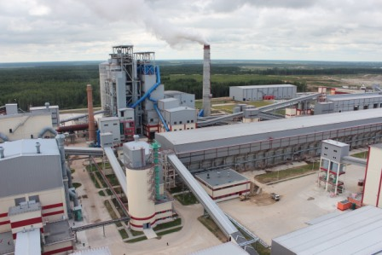
Цель программы: рост жизненного уровня населения через ускорение инвестиционного развития республики, повышающего ее инвестиционную и инновационную привлекательность в конкурентной среде российских регионов; совершенствование предоставления государственных и муниципальных услуг, исполнения государственных и муниципальных функций; улучшение предпринимательского климата и конкурентной среды; равноправная интеграция РМ в мировое экономическое пространство и в систему межрегиональных экономических отношений для эффективного и рационального использования в интересах республики преимуществ международного разделения труда, построения современной инфраструктуры, обеспечивающей высокоэффективную кооперацию в области внешнеэкономических связей.

Основные целевые показатели программы:

Наименование | Единица измерения | 2015 год (факт) | 2016 год (оценка) | 2017 год | 2018 год
Подпрограмма «Совершенствование государственной экономической политики в Республике Мордовия на 2016-2018 годы»
ВРП | в % к предыдущему году в сопоставимых ценах | 103,6 | 105,9 | 105,5 | 105,4
Индекс промышленного производства |  | 103,5 | 105,8 | 105,6 | 105,1
Валовая продукция сельского хозяйства во всех категориях хозяйств |  | 103,1 | 104,2 | 104,5 | 103,5
Инвестиции в основной капитал за счет всех источников финансирования |  | 101,0 | 107,0 | 107,2 | 107,4
Количество внедренных и реализованных составляющих Стандарта развития конкуренции в Республике Мордовия | единиц | - | 7 | 7 | 7
Экспорт продукции | в % к предыдущему году | 104,3 | 106,3 | 105,7 | 106,7
Индекс производительности труда | % | 104,6 | 107,6 | 106,4 | 106,4
Создание и модернизация высокопроизводительных рабочих мест в рамках реализации приоритетных инвестиционных проектов организаций | единиц | 2079 | 2034 | 2099 | 2098
Реальная заработная плата | % | 97,4 | 104,0 | 107,0 | 108,0
Реальные располагаемые денежные доходы населения | % | 98,0 | 103,0 | 103,5 | 104,5
Номинальная начисленная среднемесячная заработная плата одного работника | руб. | 22580,0 | 25290,0 | 28628,0 | 32493,0
Доля безработных в общей численности экономически активного населения (уровень зарегистрированной безработицы) | % | 0,9 | 0,9 | 0,9 | 0,9
Уровень удовлетворенности граждан качеством предоставления государственных и муниципальных услуг | % | 75,0 | 80,0 | 85,0 | 90,0
Доля граждан, имеющих доступ к получению государственных и муниципальных услуг по принципу «одного окна» по месту пребывания, в том числе в многофункциональных центрах предоставления государственных услуг | % | 90,0 | 90,0 | 90,0 | 90,0
Доля граждан, использующих механизм получения государственных и муниципальных услуг в электронной форме | % | 40,0 | 50,0 | 60,0 | 70,0
Среднее число обращений представителей бизнес-сообщества в исполнительный орган государственной власти РМ (орган местного самоуправления) для получения одной государственной (муниципальной) услуги, связанной со сферой предпринимательской деятельности | единиц | 2 | 2 | 2 | 2
Среднее время ожидания в очереди при обращении заявителя в исполнительный орган государственной власти РМ (орган местного самоуправления) для получения государственных (муниципальных) услуг | мин. | 15 | 15 | 15 | 15
Подпрограмма «Развитие малого и среднего предпринимательства на 2016-2018 годы»
Количество субъектов малого и среднего предпринимательства, получивших государственную поддержку | единиц | - | 1500 | 2000 | 2000
Количество вновь созданных рабочих мест (включая вновь зарегистрированных индивидуальных предпринимателей) субъектами малого и среднего предпринимательства, получившими государственную поддержку | единиц | - | 1000 | 1100 | 1200
Количество проведенных консультаций и мероприятий для субъектов малого и среднего предпринимательства | единиц | - | 4150 | 4200 | 4500
Республиканская целевая программа развития Республики Мордовия на 2013-2018 годы
Валовой региональный продукт (в основных ценах соответствующих лет) - всего | млн. руб. | 191573,8 | 218171,5 | 246363,1 | 274293,4
Продукция сельского хозяйства | млн. руб. | 49866,6 | 54818,9 | 59806,3 | 64375,0
Инвестиции в основной капитал за счет всех источников финансирования | млн. руб. | 58525,1 | 67255,8 | 76856,7 | 87826,9
Темп роста оборота розничной торговли в сопоставимых ценах к соответствующему периоду предыдущего года | % | 96,6 | 102,5 | 104,6 | 105,2
Темп роста объема платных услуг населению в сопоставимых ценах к соответствующему периоду предыдущего года | % | 100,4 | 101,5 | 102,6 | 103,6
Численность постоянного населения республики | в среднем за год, тыс. чел. | 806,7 | 804,2 | 803,2 | 803,2
Ожидаемая продолжительность жизни | число лет | 72,4 | 72,9 | 73,8 | 74,0
Номинальная начисленная среднемесячная заработная плата одного работника | руб. в мес. на 1 работника | 22580,0 | 25290,0 | 28628,0 | 32493,0
Среднемесячные денежные доходы населения | руб. на душу населения | 17939,1 | 19822,7 | 22181,6 | 24843,4
Уровень безработицы (по методологии МОТ), | в % к экономически активному населению | 4,5 | 4,4 | 4,3 | 4,2
Внешнеторговый оборот | млн. долл. США | 238,1 | 251,5 | 265,1 | 280,2
Комплексная программа развития и государственной поддержки малого и среднего предпринимательства в Республике Мордовия на 2011-2015 годы
Количество субъектов малого и среднего предпринимательства | тыс. ед. | 28,0 | - | - | -
Количество занятых в малом и среднем предпринимательстве | тыс. чел. | 141,6 | - | - | -
Оборот малых, микро- и средних предприятий | млн. руб. | 123 737,0 | - | - | -
Инвестиции в основной капитал малых и средних предприятий | млн. руб. | 6 924,0 | - | - | -
Доля занятых в малом и среднем предпринимательстве в общей численности занятых в экономике республики | % | 54 | - | - | -
Количество малых и средних предприятий в расчете на 1000 человек | единиц | 10 | - | - | -
Республиканская целевая программа «Развитие потребительского рынка в Республике Мордовия» на 2013-2018 годы
Рост числа торговых объектов в сфере розничной торговли | % | 103,5 | 104,0 | 104,6 | 105,0
Темп роста оборота розничной торговли к соответствующему периоду прошлого года | % | 96,6 | 102,5 | 104,6 | 105,2
Обеспечение населения РМ площадью торговых объектов | кв. м на 1000 жителей | 515,0 | 528,0 | 545,0 | 556,0
Доля сетевых структур в розничной торговле | % | 24,0 | 28,0 | 32,0 | 34,0
Рост числа торговых объектов в сфере оптовой торговли | % | 110,5 | 112,0 | 113,0 | 114,0
Темп роста оборота оптовой торговли к соответствующему периоду прошлого года | % | 106,5 | 103,5 | 105,6 | 106,2
Рост числа организаций в сфере бытового обслуживания населения | % | 101,5 | 103,0 | 103,5 | 104,0
Темп роста объема услуг бытового характера к соответствующему периоду прошлого года | % | 104,5 | 105,2 | 105,6 | 106,0
Рост числа организаций в сфере общественного питания, в т.ч. | % | 101,5 | 104,0 | 106,5 | 107,0
рост числа общедоступных столовых, закусочных, ресторанов, кафе, баров | % | 103,7 | 105,0 | 107,5 | 110,0
рост числа столовых на балансе учебных заведений, организаций | % | 95,0 | 95,0 | 95,0 | 95,0
Темп роста оборота общественного питания к соответствующему периоду прошлого года | % | 105,9 | 101,3 | 102,1 | 104,9
Стоимость среднего чека в организациях питания | руб. | 800,0 | 860,0 | 942,0 | 1120,0
Обеспечение населения РМ посадочными местами в местах общественного питания | количество на 1000 жителей | 74 | 77 | 83 | 95
Создание новых рабочих мест в сфере потребительского рынка | единиц мест | 500 | 400 | 600 | 600
Темп роста количества установленных post-терминалов в организациях потребительского рынка к соответствующему периоду прошлого года | % | 105,0 | 104,8 | 103,0 | 102,0
Темп роста объема производства продукции, вырабатываемой организациями потребительской кооперации, к соответствующему периоду прошлого года | % | 104,0 | 106,0 | 109,0 | 111,0
Темп роста оборота заготовительной деятельности организаций потребительской кооперации к соответствующему периоду прошлого года | % | 103,0 | 105,0 | 110,0 | 120,0
Темп роста оборота розничной торговли и общественного питания организаций потребительской кооперации к соответствующему периоду прошлого года | % | 102,0 | 102,3 | 102,5 | 103,0
Создание высокопроизводительных рабочих мест в сфере оптовой и розничной торговли, ремонта автотранспортных средств, мотоциклов, бытовых изделий и предметов личного пользования по предприятиям малого и среднего бизнеса | мест | 100 | 60 | 15 | 30
Объем инвестиций в основной капитал оптовой и розничной торговли, ремонта автотранспортных средств, мотоциклов, бытовых изделий и предметов личного пользования | млн. руб. | 739,4 | 856,4 | 1009,7 | 1195,9
Объем инвестиций в основной капитал гостиниц и ресторанов | млн. руб. | 744,7 | 935,0 | 1196,0 | 1542,7

11 Государственная программа научно-инновационного развития Республики Мордовия на 2013-2018 годы
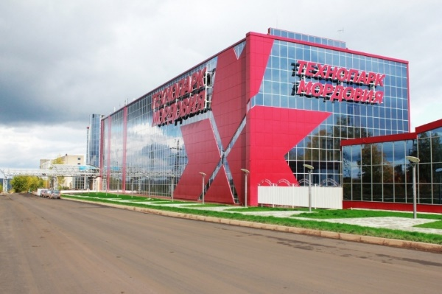
Цель программы: создание эффективной региональной научно-инновационной системы, направленной на повышение конкурентоспособности экономики и обеспечение устойчивого социально-экономического развития РМ, на основе формирования развитой республиканской инновационной инфраструктуры, сбалансированного и эффективного использования ресурсов, научно-технического и образовательного потенциалов республики

Основные целевые показатели программы:

Наименование | Единица измерения | 2015 год (факт) | 2016 год (оценка) | 2017 год | 2018 год
Удельный вес инновационных товаров, работ и услуг в общем объеме отгруженных товаров, выполненных работ, услуг | % | 27,0 | 27,9 | 30,1 | 33,0
Затраты на научные исследования и разработки (всех организаций региона) | млн. руб. | 888,9 | 1000 | 1100 | 1200
Доля затрат на научные исследования и разработки в ВРП | % | 0,91 | 0,99 | 1,04 | 1,06
Доля организаций, осуществляющих технологические, организационные, маркетинговые инновации, в общем числе организаций | % | 24,5 | 23,0 | 27,0 | 30,0
Удельный вес занятых в экономике с высшим профессиональным образованием | % | 33,6 | 35,0 | 37,0 | 40,0
Удельный вес работников, выполнявших научные исследования и разработки, в среднегодовой численности занятых в экономике | % | 0,27 | 0,3 | 0,3 | 0,3
Число малых инновационных предприятий | ед. | 77 | 92 | 107 | 122
Бюджетная эффективность проекта создания технопарка в сфере высоких технологий | % | 25,0 | 25,0 | 35,0 | 55,0
Доля загрузки компаниями всех предоставляемых в аренду площадей технопарка, за исключением мест общего пользования | % | 60,5 | 67,5 | 88,5 | 93,5
Рост выработки на предприятиях-участниках инновационного кластера | % | 105,0 | 103,8 | 102,4 | 102,4
12 Государственная программа "Энергосбережение и повышение энергетической эффективности в Республике Мордовия" на 2014-2020 годы
Цель программы: снижение потребления топливно-энергетических ресурсов на единицу валового регионального продукта путем их наиболее полного и рационального использования во всех секторах экономики Республики Мордовия за счет внедрения комплекса энергосберегающих мероприятий и проектов

Основные целевые показатели программы:

Наименование | Единица измерения | 2015 год (факт) | 2016 год (оценка) | 2017 год | 2018 год | 2019 год
Динамика энергоемкости валового регионального продукта | кг.у.т./ тыс. руб. | 15 | 14,9 | 14,8 | 14,5 | 14,2
Доля объемов электрической энергии, расчеты за которую осуществляются с использованием приборов учета, в общем объеме электрической энергии | % | 100 | 100 | 100 | 100 | 100
Доля объемов тепловой энергии, расчеты за которую осуществляются с использованием приборов учета, в общем объеме тепловой энергии | % | 100 | 100 | 100 | 100 | 100
Доля объемов воды, расчеты за которую осуществляются с использованием приборов учета, в общем объеме воды | % | 100 | 100 | 100 | 100 | 100
Доля объемов природного газа, расчеты за который осуществляются с использованием приборов учета в общем объеме природного газа | % | 100 | 100 | 100 | 100 | 100
Изменение объема производства энергетических ресурсов с использованием возобновляемых источников энергии и (или) вторичных энергетических ресурсов | тыс.т.у.т. | 0 | 0,3 | 0,3 | 0 | 0
Доля оформленных в собственность сетей от выявленных бесхозяйных | % | 64,44 | 80 | 90 | 100 | 100
Доля разработанных муниципальными образованиями схем теплоснабжения, водоснабжения, водоотведения, проектно-сметной документации с целью реализации мероприятий (проектов) в области энергосбережения и повышения энергетической эффективности | % | 100 | 100 | 100 | 100 | 100
Доля энергетических ресурсов, производимых с использованием возобновляемых источников энергии и (или) вторичных энергетических ресурсов, в общем объеме энергетических ресурсов, производимых на территории Республики Мордовия | % | 0 | 0,1 | 0,1 | 0,1 | 0,1
Объем внебюджетных средств, используемых для финансирования мероприятий по энергосбережению и повышению энергетической эффективности, в общем объеме финансирования Программы | % | 85,72 | 94,78 | 92,19 | 92,41 | 92,79
Экономия электрической энергии в натуральном выражении | тыс. кВтч | 2728,26 | 4531,9 | 6093,2 | 7671 | 9264,5
Экономия электрической энергии в стоимостном выражении | тыс. руб. | 3598,48 | 6575,7 | 8841,2 | 11130,6 | 13442,9
Экономия тепловой энергии в натуральном выражении | тыс. Гкал | 2,6 | 5,5 | 7,4 | 9,3 | 11,2
Экономия тепловой энергии в стоимостном выражении | тыс. руб. | 3324,37 | 3047,3 | 4097,1 | 5158 | 6229,5
Экономия воды в натуральном выражении | тыс. куб. м | 0 | 0 | 0 | 0 | 1847
Экономия воды в стоимостном выражении | тыс. руб. | 0 | 0 | 0 | 0 | 1606,2
Экономия природного газа в натуральном выражении | тыс. куб. м | 3583,2 | 3975,2 | 5344,7 | 6728,7 | 8127,4
Экономия природного газа в стоимостном выражении | тыс. руб. | 4732,1 | 5946,6 | 7316,1 | 8700,1 | 10792,4
14 Государственная программа
Республики Мордовия "Охрана окружающей среды и повышение экологической безопасности на 2014-2018 годы"

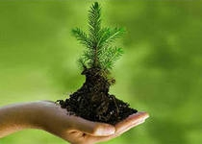
Цель программы: увеличение количества проводимых экологических мероприятий, направленных на укрепление и развитие образовательных и воспитательных функций в образовательных учреждениях, расширение состава субъектов экологического воспитания, координация их усилий, развитие взаимодействия семьи и образовательных учреждений на территории РМ; предотвращение негативного воздействия техногенных факторов на население, окружающую природную среду и обеспечение экологической безопасности республики; сбалансированное развитие природных комплексов РМ, сохранение их биоразнообразия; предотвращение биологического загрязнения окружающей среды; сохранение и воспроизводство охотничьих животных; определение стратегических направлений политики РМ на ближайшую перспективу по стабилизации экологической обстановки

Основные целевые показатели программы:

Наименование | Единица измерения | 2015 год (факт) | 2016 год (оценка) | 2017 год | 2018 год
Увеличение количества проводимых экологических мероприятий, направленных на повышение уровня экологической культуры, воспитание и просвещение населения республики, бережное отношение к природе родного края | количество | 22 | 22 | 25 | 28
Увеличение количества обустроенных бесхозяйных сибиреязвенных скотомогильников | количество | 40 | 38 | - | -
Выполнение работ по определению собственников земельных участков, на которых расположены особо охраняемые природные территории регионального значения | количество | 0 | 35 | 25 | -
Доля приведенных в нормативное состояние мест сбора и (или) накопления твердых бытовых отходов | % | - | 80 | 95 | 100
Доля отходов, размещаемых на объектах захоронения отходов | % | - | 30 | 20 | 10
Доля извлекаемого вторичного сырья от общего объема твердых бытовых отходов, направляемых на захоронение | % | - | 5 | 10 | 20
Постановка на кадастровый учет особо охраняемых природных территорий регионального и местного значения | количество | 0 | 35
Количество несанкционированных мест размещения ТБО | количество | - | 6 | 3 | 0
Количество населенных пунктов, охваченных системами сбора и удаления отходов, по отношению к общему количеству населенных пунктов | % | - | 70 | 90 | 100
Доля использованных, обезвреженных отходов в общем объеме  образовавшихся отходов в процессе производства и потребления | % | - | 51,1 | 51,1 | 52
Увеличение численности охотничьих животных, в том числе:  олень благородный  олень пятнистый  лось | количество | 95  19  120 | 100  24  150 | 120  20  180 | 130  38  240
Круглогодичное предоставление услуг в охотничьем хозяйстве | % | 90 | 95 | 100 | 100

15 Государственная программа
Республики Мордовия "Развитие водохозяйственного комплекса Республики Мордовия" на 2014-2020 годы

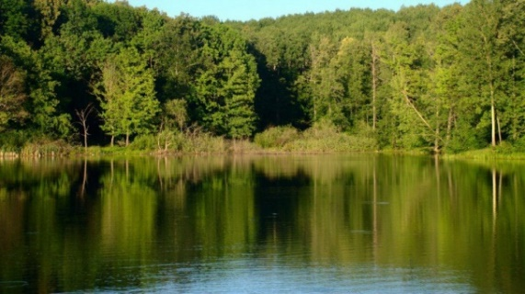
Цель программы: обеспечение защищенности населения и объектов экономики от негативного воздействия вод;
сохранение и восстановление водных объектов до состояния, обеспечивающего экологически благоприятные условия жизни населения

Основные целевые показатели программы:

Наименование | Единица измерения | 2015 год (факт) | 2016 год (оценка) | 2017 год | 2018 год | 2019 год
Доля населения, проживающего на подверженных негативному воздействию вод территориях, защищенного в результате проведения мероприятий по повышению защищенности от негативного воздействия вод, в общем количестве населения, проживающего на таких территориях | % | 16,9 | 17,1 | 17,3 | 31,1 | 57,0
Протяженность новых и реконструированных сооружений инженерной защиты и берегоукрепления | км | 0,0 | 0,0 | 0,0 | 2,14 | 1,2
Доля гидротехнических сооружений с неудовлетворительным и опасным уровнем безопасности, приведенных в безопасное техническое состояние | % | 37,5 | 40,3 | 41,6 | 47,4 | 55,4
Количество гидротехнических сооружений с неудовлетворительным и опасным уровнем безопасности, приведенных в безопасное техническое состояние | ед. | 42,0 | 44,0 | 47,0 | 50,0 | 55,0
Численность населения, экологические условия проживания которого будут улучшены в результате реализации мероприятий по восстановлению и экологической реабилитации водных объектов | чел. | 0,0 | 0,0 | 0,0 | 123,0 | 147,0
Протяженность работ по восстановлению и экологической реабилитации водных объектов | км | 0,0 | 0,0 | 0,0 | 1,2 | 7,5
Увеличение протяженности расчистки русел рек до 60 км | км | 1,0 | 1,0 | 0,6 | 1,9 | 2,0

16 Государственная программа "Развитие лесного хозяйства и лесоперерабатывающего комплекса Республики Мордовия"
на 2014-2020 годы

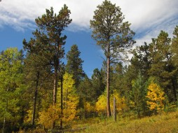
Цель программы: повышение эффективности использования, охраны, защиты и воспроизводства лесов, обеспечение стабильного удовлетворения общественных потребностей в ресурсах и полезных свойствах леса при гарантированном сохранении ресурсно-экологического потенциала лесов;
удовлетворение потребностей внутреннего рынка в высококачественной и конкурентоспособной продукции отечественного производства и снижение доли импортируемой продукции

Основные целевые показатели программы:

Наименование | Единица измерения | 2015 год (факт) | 2016 год (оценка) | 2017 год | 2018 год | 2019 год
Лесистость территории Республики Мордовия | % | 26,6 | 26,6 | 26,6 | 26,6 | 26,6
Объем платежей в бюджетную систему РФ и РМ от использования лесов, расположенных на землях лесного фонда, в расчете на 1 гектар земель лесного фонда | руб/га | 99,8 | 92,5 | 73,7 | 75,9 | 78,2
Отношение фактического объема заготовки древесины к установленному допустимому объему изъятия древесины | % | 32,8 | 33,1 | 48,3 | 48,3 | 49,3
Доля лесных пожаров, ликвидированных в течение первых суток с момента обнаружения (по количеству случаев), в общем количестве лесных пожаров | % | 100,0 | 100,0 | 95,2 | 95,2 | 95,2
Доля площадей земель лесного фонда, переданных в аренду, в общей площади земель лесного фонда | % | 64,1 | 65,0 | 57,2 | 58,1 | 59
Отношение количества случаев с установленными нарушителями лесного законодательства к общему количеству зарегистрированных случаев нарушения лесного законодательства | % | 92,0 | 95,7 | 74,0 | 75,0 | 76,0
Доля лесничеств, участвующих в конкурсе на звание "Лучшее лесничество" | % | 100,0 | 88,0 | 66,7 | 77,8 | 88,9
Средняя численность лесной охраны на одну тыс. га земель лесного фонда | чел./тыс.га | 0,2 | 0,17 | 0,17 | 0,18 | 0,19
Доля специалистов лесного хозяйства, прошедшие квалификации, в общей численности работников лесного хозяйства | % | 1,6 | 1,3 | 1,3 | 1,3 | 1,3
Объем выпуска пиломатериалов | тыс. куб.м | - | - | 40,0 | 44,0 | 48,4
Объем выпуска фанеры | тыс. куб.м | 52,1 | 58,1 | 43,0 | 43 | 43
Объем выпуска ламинированной фанеры | тыс. куб.м | 17,878 | 20,734 | 19,5 | 19,5 | 19,5
Объем выпуска древесноволокнистых плит средней плотности (МДФ) | тыс. куб.м | - | - | 21,9 | 22,1 | 22,3
Объем выпуска ориентированно-стружечных плит (OSB) | тыс. куб.м | - | - | 7,8 | 7,8 | 7,8
Объем выпуска топливных брикетов(пеллет) | тыс.тон | - | - | 18,0 | 18 | 18
Объем выпуска древесного угля | тыс.тон | - | - | 3,85 | 3,85 | 3,85
Объем выпуска топливных заготовок | тыс.тон | - | - | 2,5 | 5,2 | 5,2

17 Государственная программа повышения эффективности управления государственными финансами в Республике Мордовия
на 2014-2022 годы
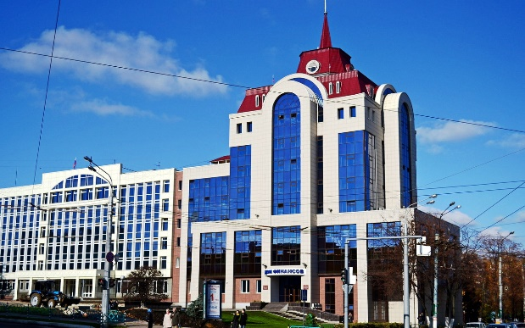
Цель программы: проведение эффективной государственной политики в области управления государственными финансами

Основные целевые показатели программы:

Наименование | Единица измерения | 2015 год (факт) | 2016 год (оценка) | 2017 год | 2018 год | 2019 год
Доля бюджетных расходов республиканского бюджета РМ, формируемых в рамках государственных программ, в общем объеме расходов республиканского бюджета РМ в отчетном финансовом году | процентов | 91,5 | 92,9 | 95 | 95 | 95
Объем просроченной кредиторской задолженности по выплате заработной платы и пособий по социальной помощи населению за счет средств консолидированного бюджета РМ | тыс. рублей | 0 | 0 | 0 | 0 | 0
Собираемость налогов и сборов | процентов | 98,6 | 98,0 | 95,0 | 95,0 | 95,0
Соблюдение соответствия параметров государственного долга РМ бюджетным ограничениям, определяемым законодательством РФ и РМ | да / нет | да | да | да | да | да
Просроченная задолженность по государственным долговым обязательствам РМ | тыс. рублей | 0 | 0 | 0 | 0 | 0
Средняя оценка качества управления финансами муниципальных районов (городского округа) | баллов | 15,07 | 18,00 | не менее 20,00 | не менее 22,00 | не менее 23,00

18 Государственная программа
Республики Мордовия "Формирование информационного общества в Республике Мордовия в период до 2020 года"

Цель программы: повышение качества жизни граждан за счет эффективного применения информационных и телекоммуникационных технологий в деятельности предприятий и исполнительных органов государственной власти Республики Мордовия

Основные целевые показатели программы:

Наименование | Единица измерения | 2015 год (факт) | 2016 год (оценка) | 2017 год | 2018 год | 2019 год
Удовлетворенность населения качеством жизни* | % | - | - | - | - | -
Доля расходов на ИКТ в республиканском бюджете Республики Мордовия | % | 1,4 | 1 | 1 | 1 | 1
Темп прироста оборота организаций сектора ИКТ | % | 2,83 | 3 | 3 | 3 | 3

* - Значения индикатора будут определены после обработки данных проведенного социологического опроса населения Республики Мордовия.
19 Государственная программа
Республики Мордовия "Юстиция и профилактика правонарушений
на 2014-2018 годы"

Цель программы: создание условий для:
- повышения качества правосудия, осуществляемого мировыми судьями РМ, уровня судебной защиты прав и законных интересов граждан и организаций;
- повышения эффективности системы профилактики правонарушений, алкоголизма, наркомании и токсикомании в РМ;
- снижения уровня преступности, охраны конституционных прав и свобод граждан, обеспечения экономической безопасности;
- обеспечения управления реализацией Государственной программы и повышения его эффективности.

Основные целевые показатели программы:

Наименование | Единица измерения | 2015 год (факт) | 2016 год (оценка) | 2017 год | 2018 год
Размер общей площади служебных помещений, приходящихся в среднем на одного мирового судью | кв. м, с нарастающим итогом | 92,6 | 90 | - | -
Количество зданий судебных участков, в которых внедрены технические средства охраны | ед. на один судебный участок | 37 | 38 | - | -
Уровень преступности в расчете на 100 тыс. населения | усл. ед. | 1136,1 | 1033 | 1026 | 1019
Удельный вес семей с детьми до 18 лет, находящихся в социально опасном положении: употребляющих спиртные напитки, наркотические средства | % | 53,6 | 52,2 | 50,1 | 47,9
Количество несовершеннолетних, относящихся к категории "безнадзорные/"беспризорные" | чел. | 1184 | 1073 | 1061 | 1049
20 Государственная программа
Республики Мордовия "Противодействие злоупотреблению наркотиками и их незаконному обороту" на 2014-2020 годы
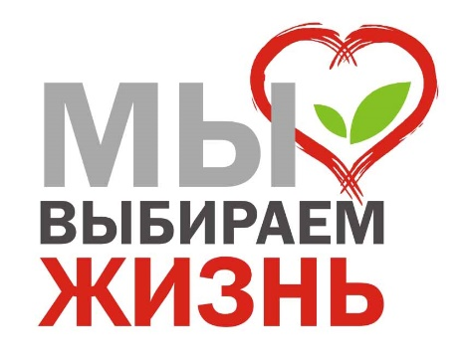
Цель программы: создание условий для приостановления роста злоупотребления наркотиками и их незаконного оборота, поэтапного сокращения распространения наркомании и связанных с ней преступности и правонарушений до уровня минимальной опасности для общества

Основные целевые показатели программы:

Наименование | Единица измерения | 2015 год (факт) | 2016 год (оценка) | 2017 год | 2018 год | 2019 год
Доля детей и молодежи в возрасте от 7 до 30 лет, вовлеченных в профилактические мероприятия, по отношению к общей численности указанной категории лиц | процент | 62,90 | 51,00 | 53,00 | 56,00 | 58,00
Удельный вес несовершеннолетних, состоящих на учете в связи с употреблением наркотиков в подразделениях по делам несовершеннолетних органов внутренних дел, комиссиях по делам несовершеннолетних и защите их прав, а также в наркологических диспансерах, в общей численности несовершеннолетних, состоящих на данных видах учета | процент | 77,00 | 92,00 | 89,00 | 86,00 | 83,00
Доля населения, вовлеченного в занятия физической культурой и спортом | процент | 34,00 | 32,00 | 34,00 | 36,00 | 36,00
Число больных наркоманией, находящихся в ремиссии от 1 до 2 лет, на 100 больных среднегодового контингента | процент | 8,80 | 8,90 | 9,00 | 9,10 | 9,20
Число больных наркоманией, находящихся в ремиссии свыше 2 лет, на 100 больных среднегодового контингента | процент | 9,40 | 9,50 | 9,60 | 9,70 | 9,80
Доля больных наркоманией, повторно госпитализированных в течение года | процент | 29,20 | 28,70 | 28,30 | 27,80 | 27,30

21 Государственная программа
Республики Мордовия "Доступная среда"
на 2014-2018 годы

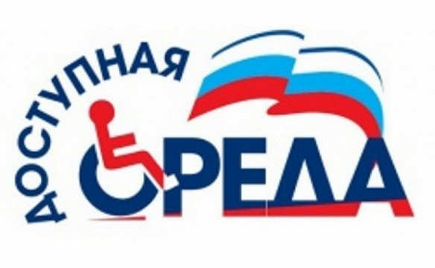
Цель программы: Повышение уровня доступности приоритетных объектов и услуг в приоритетных сферах жизнедеятельности инвалидов и других маломобильных групп населения (людей, испытывающих затруднения при самостоятельном передвижении, получении услуг, необходимой информации) в Республике Мордовия

Основные целевые показатели программы:

Наименование | Единица измерения | 2015 год (факт) | 2016 год (оценка) | 2017 год | 2018 год
Доля доступных для инвалидов и других маломобильных групп населения приоритетных объектов социальной, транспортной, инженерной инфраструктуры в общем количестве приоритетных объектов в Республике Мордовия | % | 65,0 | 77,2 | 89,5 | 100,0

22 Государственная программа устойчивого развития сельских территорий Республики Мордовия на 2014-2017 годы
и на период до 2020 года

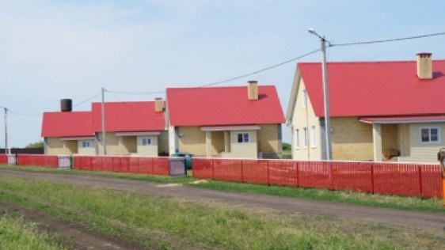
Цель программы: создание комфортных условий жизнедеятельности в сельской местности;
активизация участия граждан, проживающих в сельской местности, в решении вопросов местного значения

Основные целевые показатели программы:

Наименование | Единица измерения | 2015 год (факт) | 2016 год (оценка) | 2017 год | 2018 год | 2019 год
Ввод (приобретение) жилья для граждан, проживающих в сельской местности, - всего | тыс.  кв. метров | 35,427 | 14,5 | 15,0 | 15,5 | 16,5
в том числе для молодых семей и молодых специалистов | тыс.  кв. метров | 21,171 | 11,0 | 12,5 | 13,0 | 14,0
Ввод в действие общеобразовательных организаций | уч. мест | 650 | 150 | - | - | -
Открытие фельдшерско-акушерских пунктов и (или) офисов врачей общей практики | единиц | 2 | 1 | 1 | 1 | 1
Ввод в действие плоскостных спортивных сооружений | тыс.  кв. метров | 7,6 | 2,4 | 1,4 | 1,4 | 1,5
Ввод в действие учреждений культурно-досугового типа | мест | 0 | 120 | 398 | 0 | 220
Ввод в действие распределительных газовых сетей | км | 17,5 | 12,4 | 10,0 | 10,0 | 10,0
Ввод в действие локальных водопроводов | км | 60,0 | 51,1 | 45,0 | 50,0 | 55,0
Количество сельских поселений, в которых реализованы проекты комплексной компактной застройки | проектов | 1 | 1 | 1 | 1 | 1
Ввод в эксплуатацию автомобильных дорог общего пользования с твердым покрытием, ведущих от сети автомобильных дорог общего пользования к ближайшим общественно значимым объектам сельских населенных пунктов, а также к объектам производства и переработки сельскохозяйственной продукции | км | 4,412 | 4,48 | 5,0 | 5,0 | 5,0
Количество местных инициатив сельских сообществ, получивших грантовую поддержку | проектов | 1 | 3 | 3 | 3 | 3
Ввод (приобретение) жилья для граждан, проживающих в сельской местности, - всего | тыс.  кв. метров | 35,427 | 14,5 | 15,0 | 15,5 | 16,5
в том числе для молодых семей и молодых специалистов | тыс.  кв. метров | 21,171 | 11,0 | 12,5 | 13,0 | 14,0

23 Государственная программа
Республики Мордовия "Противодействие коррупции в Республике Мордовия"
на 2014-2018 годы

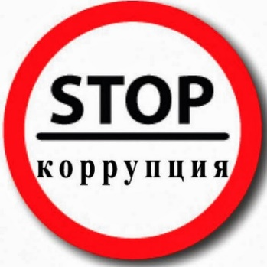
Цель программы: снижение уровня коррупции во всех сферах деятельности государственных и общественных институтов в РМ, устранение причины ее возникновения путем повышения эффективности координации антикоррупционной деятельности государственных органов, органов местного самоуправления и институтов гражданского общества

Основные целевые показатели программы:

Наименование | Единица измерения | 2015 год (факт) | 2016 год (оценка) | 2017 год | 2018 год
Количество выпусков телепередач, посвященных антикоррупционной тематике | единиц, ежегодно | 208 | 24 | 24 | 24
Количество проведенных ежегодных конкурсов, в том числе написанных работ (в рамках конкурсов) по вопросам противодействия коррупции в РМ среди учащихся общеобразовательных организаций и профессиональных образовательных организаций среднего и дополнительного профессионального образования | единиц/работ, ежегодно | 1*2000 | 1*2200 | 1*2300 | 1*2400
Количество проведенных республиканских молодежных смен | единиц, ежегодно | 1 | 1 | 1 | 1
Доля законодательных и иных нормативных правовых актов, принятых без проведения антикоррупционной экспертизы | процентов, ежегодно | 0 | 10 | 5 | 2
Доля органов исполнительной власти РМ, принявших антикоррупционные программы | процент от общего количества | 100 | 100 | 100 | 100
Доля граждан, которые утверждают о снижении уровня коррупции в органах государственной власти и органах местного самоуправления РМ (по специальным методикам социологических исследований среди различных групп населения) | процентов, ежегодно | 45,4 | 40 | 45 | 50
Удельный вес численности муниципальных образований, имеющих единую электронную систему учета детей дошкольного возраста и охваченных услугами дошкольного образования | процентов, по сравнению с базовым уровнем 2013 года | 100 | 100 | 100 | 100

24 Государственная программа "Гармонизация межнациональных и межконфессиональных отношений в Республике Мордовия" на 2014-2020 годы

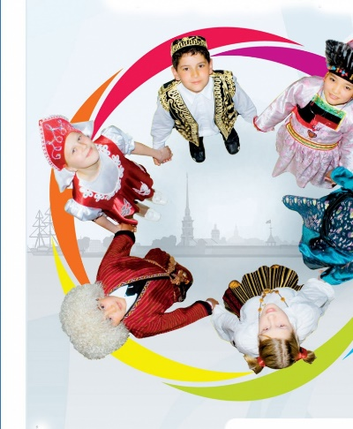
Цель программы: упрочение гражданской солидарности и общероссийского гражданского самосознания в условиях формирования российской идентичности - осознания принадлежности к многонациональному народу РФ (российской нации) у ее граждан, проживающих на территории РМ; гармонизация межэтнических и межконфессиональных отношений в формате единения региональной полиэтнической общности - народа РМ - на основе сохранения и развития этнокультурного и языкового многообразия народов, населяющих РМ; обеспечение равенства прав и свобод человека и гражданина независимо от расы, национальности, языка, отношения к религии и других обстоятельств; успешная социокультурная адаптация и интеграция внутренних и внешних мигрантов в региональное многонациональное сообщество, противодействие распространению идей экстремизма и ксенофобии.

Основные целевые показатели программы:

Наименование | Единица измерения | 2015 год (факт) | 2016 год (оценка) | 2017 год | 2018 год | 2019 год
Доля граждан, положительно оценивающих состояние межнациональных отношений, в общем количестве жителей РМ | % | 83,6 | 82,2 | 74,8 | 74,8 | 74,8
Уровень толерантного отношения к представителям другой национальности | % | 80,0 | 70,3 | 69,8 | 69,8 | 69,8

25 Государственная программа
"Оказание содействия добровольному переселению в Республику Мордовия соотечественников, проживающих за рубежом, на 2015-2020 годы"

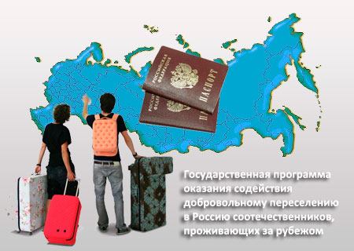
Цель программы: Организация процесса добровольного переселения соотечественников, проживающих за рубежом, на постоянное место жительства в Республику Мордовия; содействие социально-экономическому развитию и решению демографических проблем Республики Мордовия

Основные целевые показатели программы:

Наименование | Единица измерения | 2015 год (факт) | 2016 год (оценка) | 2017 год | 2018 год | 2019 год
Численность участников Государственной программы, прибывших в Республику Мордовия и зарегистрированных МВД по Республике Мордовия на территории вселения | человек | 545 | 210 | 140 | 150 | 160
Численность участников Государственной программы с учетом численности членов их семей (коэффициент семейности - 2) | человек | 959 | 397 | 280 | 300 | 320
27 Государственная программа "Повышение конкурентоспособности промышленности Республики Мордовия"
на 2016-2020 годы
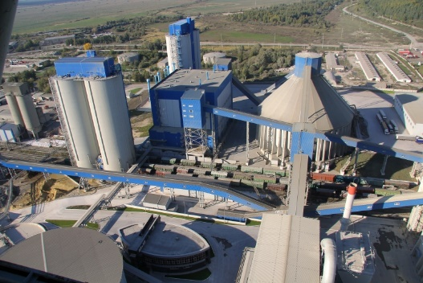
Цель программы: развитие промышленной инфраструктуры, повышение промышленного потенциала и ускорение социально-экономического развития Республики Мордовия

Основные целевые показатели программы:

Наименование | Единица измерения | 2015 год (факт) | 2016 год (оценка) | 2017 год | 2018 год | 2019 год
Темп роста объема отгруженных товаров собственного производства, выполненных работ и услуг собственными силами к уровню прошлого года | процент | 98,8 | 106 | 105,6 | 105,1 | 106
Темп роста выработки на 1 работающего к уровню прошлого года | процент | 113,8 | 113 | 113,1 | 113,5 | 113,9
Количество инвестиционных проектов, реализуемых организациями промышленности по освоению и производству импортозамещающих видов продукции | единиц | 5 | 7 | 10 | 12 | 13
Удельный вес инновационных промышленных товаров, работ и услуг в общем объеме отгруженных товаров, выполненных работ, услуг в промышленной отрасли | процент | 26,7 | 27,9 | 30,1 | 33 | 34,5
Темп роста среднемесячной номинальной заработной платы к уровню прошлого года | процент | 106,4 | 112,4 | 112,5 | 112,7 | 113,3
Структура расходов республиканского бюджета по видам расходов
(млн. рублей)

Виды расходов являются последним детализирующим элементом кода бюджетной классификации расходов и имеют следующие коды:
100 – Расходы на выплаты персоналу в целях обеспечения выполнения функций государственными (муниципальными) органами, казенными учреждениями, органами управления государственными внебюджетными фондами
200 – Закупка товаров, работ и услуг для обеспечения государственных (муниципальных) нужд
300 – Социальное обеспечение и иные выплаты населению
400 – Капитальные вложения в объекты государственной (муниципальной) собственности
500 – Межбюджетные трансферты
600 – Предоставление субсидий бюджетным, автономным учреждениям и иным некоммерческим организациям
700 – Обслуживание государственного (муниципального) долга
800 – Иные бюджетные ассигнования

5. Взаимодействие с общественностью
Оглавление раздела

- Грантовая поддержка местных инициатив граждан, проживающих в сельской местности

- Публичные слушания

- Ежегодный конкурс по открытым государственным финансовым данным BudgetApps

- Государственные информационные ресурсы

- Контактные данные

- Грантовая поддержка местных инициатив граждан, проживающих в сельской местности

- Публичные слушания

3. Ежегодный конкурс по открытым государственным финансовым данным BudgetApps

«BudgetApps» — это конкурс мобильных и веб приложений, инфографики и публикаций, подготовленных на основе открытых финансовых данных Минфина России и подведомственных ему служб, а также открытых финансовых данных регионального и муниципального уровня.
Целями конкурса является:
- популяризация открытых финансовых данных;
- вовлечение общества в деятельность по раскрытию и использованию финансовой информации;
- повышение востребованности публикуемых наборов открытых данных.
Для участия в конкурсе приглашаются: IT – компании и фрилансеры, разработчики, журналисты, аналитики, научные сотрудники, студенты и просто граждане, имеющие активную жизненную позицию и желание участвовать в жизни страны. Мы считаем, что идеи по работе с открытыми финансовыми данными могут быть использованы для развития рынка мобильных приложений, научных исследований и повышения финансовой грамотности населения.
В рамках конкурса будут проводиться семинары, лекции и хакатоны, на которых участники смогут обсудить свои идеи и посоветоваться с экспертами в области открытых данных и государственных финансов.
Вся актуальная информация будет появляться на сайте конкурса www.budgetapps.ru. Прием заявок на конкурс начнется с 1 мая и продлится до 31 августа. В сентябре жюри конкурса подводит итоги и выбирает наиболее интересные, перспективные работы.

- Государственные информационные ресурсы

http://www.kremlin.ru/ | Президент Российской Федерации
http://www.minfin.ru/ru/ | Министерство финансов Российской Федерации
http://e-mordovia.ru/ | Официальный сайт органов государственной власти Республики Мордовия
http://minfinrm.ru/ | Министерство финансов Республики Мордовия
http://gosuslugi.e-mordovia.ru/web/guest/service | Портал государственных и муниципальных услуг Республики Мордовия
http://www.budget.gov.ru/ | Электронный бюджет
http://programs.gov.ru/Portal/ | Портал государственных программ Российской Федерации
http://budcodex.ru/ | Бюджетный кодекс Российской Федерации
http://ifinmon.ru/ | iМониторинг
http://www.budgetapps.ru/contest#intro | Сайт ежегодного конкурса по открытым государственным финансовым данным BudgetApps

- Контактные данные

- Телефон: 8 (8342) 29-53-00 (приемная)
- Факс: 8 (8342) 29-53-85
- E-mail: minfin@moris.ru
- Адрес: 430005, г. Саранск, ул. Коммунистическая, д. 33/1

